TaiBON海域及陸域生物多樣性指標
※ 海域指標 1
沿近海漁業別漁獲量 2
定置網漁場之魚種組成及其豐度變動趨勢 4
平均營養指數 6
漁獲平衡指數 8
漁船總噸數及每年降低的噸數 11
有效漁船總數、每年減少的船數及每年新建造的船數 13
不利於生物多樣性的補貼措施並減低其負面影響 15
海洋保護區佔領海水域之面積比 17
海域環境水質監測數據的合格率與海洋環境品質達甲類及乙類標準的河口數量 19
在海域及港口設置水質固定測站以定期長期監測水質因子的變化 21
海灘水質檢驗項目參數值變化 24
稀有或保育類鯊魚來游數量或漁獲數量 26
沿近海鯨豚族群量 28
※ 陸域指標 30
保護區面積 31
保護區內非法採獵 33
受輕度污染以下河川比率 35
紅皮書名錄之受威脅物種比例 37
選定物種族群數量－常見繁殖鳥類 39
選定物種族群數量－常見蛙類 41
黑面琵鷺族群量 43
外來入侵種分布範圍與數量－紅火蟻 45
外來入侵種分布範圍與數量－斑腿樹蛙 47
外來入侵種分布範圍與數量－埃及聖䴉 49
維持濕地零淨損失 51
自然海岸占全國總海岸的長度比 53
森林碳匯吸存能力 55
國家土地利用分類變遷監測 57
天然河岸長度 59
地層顯著下陷面積比率 61
附錄：TaiBON指標總表 63

※ 海域指標
TaiBON海域生物多樣性指標，初步設定「漁業資源」、「海洋保護區」、「海洋汙染」及「選定海洋物種豐度變化趨勢」四大議題，目前共發展出35項海域指標，其中有13項指標已整合官方與民間團體穩定提供指標資料來源，且具代表及資料品質評估尚可，如表1所列。
表1. 資料提供穩定且符合資料品質評估之海域指標
議題 | 指標名稱 | 指標資料管理單位
漁業資源 | 沿近海漁業別漁獲量 | 漁業署
 | 定置網漁場之魚種組成及其豐度變動趨勢 | 漁業署
 | 平均營養指數 | 漁業署
 | 漁獲平衡指數 | 漁業署
 | 漁船總噸數及每年降低的噸數 | 漁業署
 | 有效漁船總數、每年減少的船數及每年新建造的船數 | 漁業署
 | 不利於生物多樣性的補貼措施並減低其負面影響 | 漁業署
海洋保護區 | 海洋保護區佔領海水域之面積比 | 國家公園管理處、林務局、觀光局、漁業署、內政部
海洋汙染 | 海域環境水質監測數據的合格率與海洋環境品質達甲類及乙類標準的河口數量 | 環保署  (2019年起由海洋保育署管理)
 | 在海域及港口設置水質固定測站以定期長期監測水質因子的變化 | 環保署、水試所  (2019年起由海洋保育署管理)
 | 海灘水質檢驗項目參數值變化 | 環保署
選定海洋物種豐度變化趨勢 | 稀有或保育類鯊魚來游數量或漁獲數量 | 漁業署
 | 沿近海鯨豚族群量 | 黑潮海洋文教基金會
現階段已完成表1中13項海域指標計算，以下分別介紹各項指標之定義與計算方式、資料提供相關資訊，以及說明指標的趨勢。

沿近海漁業別漁獲量
- 概述
本指標呼應愛知目標第2項、聯合國永續發展目標(SDGs) 14.4及生物多樣性行動方案D31040。
本指標包含超過 20 種漁業漁法的漁獲量年度統計， 並各別以遠洋、近海、沿岸等類別呈現，其中歷年產量最大的四種漁業分別為拖網、延繩釣、刺網、扒網。
要注意的是此指標呈現的漁獲量大多為卸魚量或製品量(去除鰓與內臟的重量)，並非生物量(biomass)，因此漁獲量的下降與上升不完全代表資源狀況的好壞，可能與漁業政策(包含休魚、減船、配額限制等)有關。
- 定義及計算方式
計算歷年沿近海各漁業類別之漁獲量資料。
- 資料提供相關資訊
資料內容 | 資料期間 | 資料來源與管理單位
臺灣沿近海各漁業漁法的漁獲量資料 | 現有2003~2016年 | 行政院農委會漁業署  (漁業統計年報)
- 指標趨勢
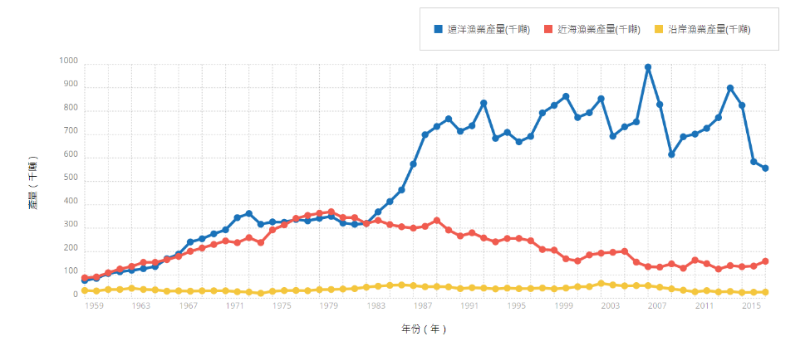
圖1. 遠洋漁業、近海漁業及沿岸漁業歷年產量
自1950年代開始，臺灣遠洋漁業產值開始發展，1980年開始，遠洋漁業超越沿近海漁業總量，在1990年代達到高峰，沿近海漁業則有逐漸下降的趨勢。
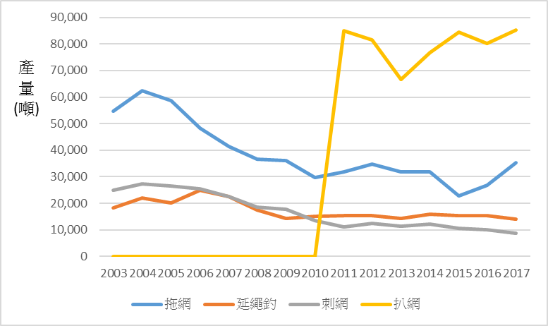
圖2. 臺灣沿近海漁業歷年產量(顯示四種最大產量的漁業，此處延繩釣為鮪魚延繩釣)
圖2拖網、延繩釣、刺網、扒網四種漁業為近年來臺灣沿近海產量最大的漁業，扒網自2011年以來，一直佔據產量首位，而其他三種漁業則逐年萎縮中。
- 參考資訊
- 林欣樺 (2016) 魚與文化專欄。臺灣魚類資料庫。
- 周耀烋、蘇偉成 (2002) 臺灣漁具漁法。台北：行政院農業委員會。
- 廖正信、李國添、魏良佑 (2011) 臺灣鯖魚漁業之發展概況。海大漁推，41期。

定置網漁場之魚種組成及其豐度變動趨勢
- 概述
本指標呼應呼應愛知目標第 6 項、聯合國永續發展目標 (SDGs) 14.4、呼應生物多樣性行動方案D31040。
設置於台灣周邊沿岸海域的定置網，目前約有15個定置漁場，63組網具作業，並以宜蘭和花蓮地區占了最多。主要目標魚種為正鰹、圓花鰹、扁花鰹、白帶魚、鬼頭刀等。
因定置網為範圍固定不變的被動式漁法，其漁獲種類組成及其豐度之時空變化，可作為臺灣沿岸中表層洄游習性漁業資源變遷的重要指標之一。
- 定義及計算方式
- 從臺灣周邊定置網漁業，收集長期漁獲資料。
- 挑選其中最顯著的五種魚種，計算其漁獲量 (公斤) 、尾數、歧異度指數的時間變化。
資料處理與分析：
- 彙整各定置網漁場之歷年漁獲交易資料
- 估算各魚種 CPUE (kg/day)
- 歧異度指標分析
- 相對重要性指標 (Index of relative importance, IRI)
- 資料提供相關資訊
資料內容 | 資料期間 | 資料來源與管理單位
定置網漁獲資料 | 現有1959~2017年 | 行政院農委會漁業署
- 指標趨勢
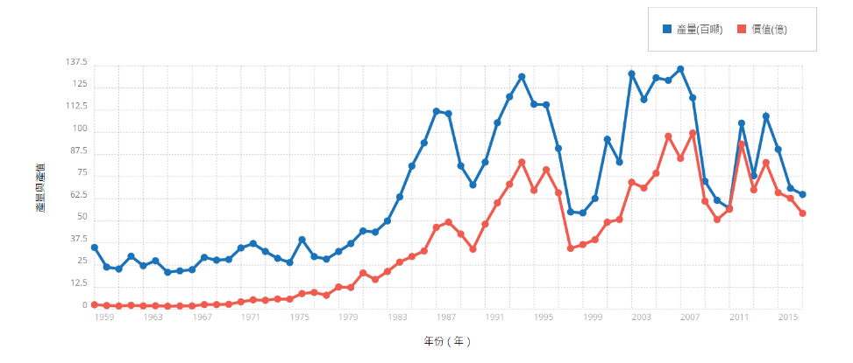
圖3. 定置漁網歷年產量與產值
定置網自1970年代開始發展，目前大約年產量6000至1000噸左右，與其他漁業相比，具有較多項附加價值，易於多元發展，許多漁場開始轉型為觀光漁業，朝向休閒娛樂的領域。
- 參考資訊
- 鄭火元、張水源、連狀林(2000)。落網類定置漁業 漁撈長講習訓練教材。高雄:行政院農委會漁業署。
- 鄭火元(2004)。台灣定置網漁業之混獲與丟棄問題。水產試驗所特刊第5號。基隆:行政院農委會水產試驗所。
- 廖正信 (2010)。定置網漁場生物多樣性及其豐度變動之研究。
- 呂學榮 (2016)。從定置網觀察暖化下的台灣魚類組成變遷。科技大觀園(https://scitechvista.nat.gov.tw/c/sZnO.htm)。

平均營養指數
- 概述
本指標呼應愛知目標第6項、聯合國永續發展目標(SDGs)14.4、生物多樣性行動方案D31040。
由於商業型漁業 (commercial fishing) 往往傾向集中且有系統地捕撈位於海洋食物網頂層的高階消費者（如鮪、鱈、石斑），當捕撈壓力超過生態系可自動恢復的程度，預期生態系中高階消費者的比率將漸次降低，漁獲物中低階消費者的比率則逐漸升高，此稱「漁獲物種漸趨海洋食物網底層 (fishing down marine food webs)」。本指標即用於監測臺灣沿近海是否存在此現象。
- 定義及計算方式
以臺灣沿近海漁獲中各海洋生物於特定年度之相對豐度為其營養位階之權數，各自相乘並加總後，得特定年度的平均營養位階，並以此數值的年度變化反映監測對象狀態。如數值趨勢變化為遞減，可能暗示一個國家海洋生態系中的高階消費者正面臨過漁壓力，此即平均營養指數 (Mean Trophic Index, MTI)。以數學式表示為：
MTI_{j}=∑TL_{ij}Y_{ij} / ∑Y_{ij}
上式中，i 代表第 i 種海洋生物，j 代表年份，TL_{ij} 代表第 i 種海洋生物於 j 年的營養位階，Y_{ij} 代表第 i 種海洋生物於 j 年的漁獲量，MTI_{j} 代表 j 年的平均營養指數。
- 資料提供相關資訊
資料內容 | 資料期間 | 資料來源與管理單位
臺灣沿近海漁獲物種名錄 | 現有2000~2016年 | 行政院農委會漁業署  (漁業統計年報)
臺灣沿近海各漁獲物種的漁獲量資料 | 現有2000~2016年 | 行政院農委會漁業署  (漁業統計年報)
各漁獲物種的營養位階 | 現有2000~2014年 | 1. FishBase  (於搜索引擎輸入學名後可查獲特定物種的營養位階)  2. Sea Around Us
- 指標趨勢
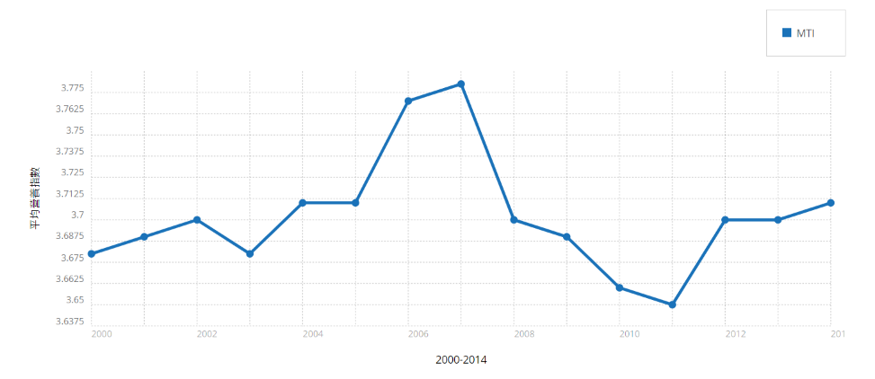
圖4. 2000-2014年平均營養指數
資料來自於SAU網站，從長期趨勢來看，台灣沿近海的平均營養指數變動不大，要注意的是，有時指數的起伏原因除了過漁壓力的改變，生物的營養位階改變也會造成平均營養指數的不同。
- 參考資訊
- Pauly, D. et al. (1998) Fishing down marine food webs. Science, 279(5352), 860-863. doi: 10.1126/science.279.5352.860.
- Pauly, D. & Watson, R. (2005) Background and interpretation of the “Marine Trophic Index” as a measure of biodiversity. Phil. Trans. R. Soc. B, 360(1454), 415-423. doi: 10.1098/rstb.2004.1597.
- Branch, T. A. et al. (2010) The trophic fingerprint of marine fisheries. Nature, 468, 431–435, doi: 10.1038/nature09528.

漁獲平衡指數
- 概述
本指標呼應愛知目標第6項、聯合國永續發展目標(SDGs)14.4、生物多樣性行動方案D31040。
本指標與「平均營養指數」密切相關，藉由平均營養指數與漁獲量應成反比的特性，監測生態系是否處於平衡狀態。
漁業學家 Daniel Pauly 於 1998 年提出平均營養指數及「漁獲物種漸趨海洋食物網底層 (fishing down marine food web)」現象後，觸發許多有趣的討論，包括一項對 MTI 趨勢意涵的質疑：「MTI 趨勢向下，可能與生態系中高階消費者的族群消長無關，而是反映管理者的漁業政策傾向捕撈族群量較大的食物網底層以獲取較高的整體漁獲量。」
Pauly 於 2005 年的發表中正式回應此疑慮，表明此情況確有可能存在，並強調此類政策若是存在，應朝減少能量（或生物量）浪費的方向努力。換言之，MTI 的下降應伴隨漁獲量的上升，且兩者變動量的總和應趨於平衡，才表示對漁業資源的管理是朝永續漁業的方向發展。
本指標即用於監測臺灣的漁業資源管理是否令沿近海生態系處在此平衡狀態。
- 定義及計算方式
本指標計算上需先訂出「基準年」，以其漁獲量和 MTI 為比較標準。以數學式表示為：
FiB_{i}=log(Y_{i}(1/TE)^{MTIi})−log(Y₀(1/TE)^{MTI0})
上式中，Y_{i} 和 Y₀ 分別代表 i 年和基準年的總漁獲量，MTI_{i} 和 MTI₀ 分別代表 i 年和基準年的平均營養指數，TE 代表食物網各層間的能量轉換效率，FiB_{i} 代表 i 年的漁獲平衡指數。
此算式乍看不易理解。為幫助讀者理解，我們假設能量轉換率為 0.1，並將其轉成以下形式：
FiB_{i}=log(Y_{i／}Y₀)+(MTI_{i}−MTI₀)
設想 i 年的 MTI 較之基準年變化量為 -1（如從 4 降至 3），也就是捕撈對象在食物網中整整下降了一個層級。由於捕撈對象轉至族群量較大的食物網下層，i 年的漁獲量 (Y_{i}) 應大於基準年 (Y₀)；若假設能量轉換率可完全反映在生物量變化上，Y_{i} 和 Y₀ 的差距應該會是 10 倍，兩者相除取對數將得到 1。於是 FiB = 1 + (-1) = 0。值得強調的是，當 i 年的漁獲量、MTI 皆維持在基準年水平，FiB 仍會是 0。若此狀態持續維持，也就是 FiB 始終為 0，即理想的「平衡」或「永續」漁業狀態。
FiB 趨勢的上升、下降有時會被導向純然的「鼓勵多補高階或低階消費者」爭論中，這可能是一種錯誤的討論方向。事實上導致其上升、下降的因素有多種：
當 FiB < 0，可能是 i 年漁獲量之增長小於 MTI 下降的程度，或 i 年漁獲量之減少大於 MTI 上升的程度。前者可能源於部分漁獲並未包含在漁業統計資料中（如棄獲），或漁業對海洋生態系中生物量的取用已超出生態系功能可正常運作的程度；後者則可能反映由於漁業傾向捕撈高階消費者而導致漁獲量降低。
當 FiB > 0，可能是 i 年漁獲量之增長大於 MTI 下降的程度，或 i 年漁獲量之減少小於 MTI 上升的程度。可能成因包括外來族群的移入（如新的鮪魚族群移入臺灣海域）、漁場範圍的擴張、區域內基礎生產力的上升（如環境優氧化）等。
故當 FiB 持續偏離平衡狀態，特別是當 FiB 持續下降，僅是點出現有管理方式不足以讓漁業資源維持在永續經營的水平上。至於政策上更明確的改善方向，需更多層面的設計與監測才可能找到解答。
- 資料提供相關資訊
資料內容 | 資料期間 | 資料來源與管理單位
臺灣沿近海漁獲物種名錄 | 現有2000~2016年 | 行政院農委會漁業署  (漁業統計年報)
臺灣沿近海各漁獲物種的漁獲量資料 | 現有2000~2016年 | 行政院農委會漁業署  (漁業統計年報)
各漁獲物種的營養位階 | 現有2000~2014年 | 1. FishBase  (於搜索引擎輸入學名後可查獲特定物種的營養位階)  2. Sea Around Us
- 指標趨勢
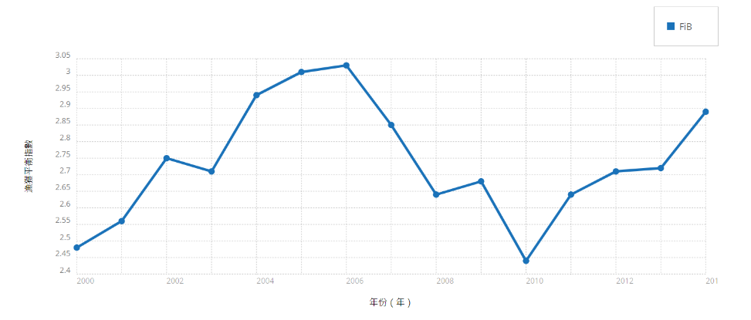
圖5. 2000-2014年漁獲平衡指數
漁獲平衡指數的數值受到基準年的影響很大，此趨勢圖資料來自於SAU網站，以1956年作為基準，近幾年FiB保持在2-3之間變動，顯示目前台灣漁業發展已臻穩定，但與5、60年前有不小的差異了。
- 參考資訊
Pauly, D. & Watson, R. (2005) Background and interpretation of the “Marine Trophic Index” as a measure of biodiversity. Phil. Trans. R. Soc. B, 360(1454), 415-423. doi: 10.1098/rstb.2004.1597.

漁船總噸數及每年降低的噸數
- 概述
本指標呼應愛知目標第6項、聯合國永續發展目標(SDGs)14.4、生物多樣性行動方案D31060。
漁船總噸數及每年降低的噸數，可反映漁業捕撈能力，該指標在生物多樣性指標聯盟的指標類別中屬於回應類指標(Response)。過度捕撈應是使漁業資源減少的主要原因之一，如何降低漁獲壓力則應訂定管理及鼓勵措施，來減少漁船船數及噸數。 一個國家漁船總噸數可在一定的程度上代表國家的漁業捕撈能力，此指標應配合有效漁船總數指標來看，避免小型船合併建造後進行作業。
- 定義及計算方式
- 漁業署核發漁船執照資料中，具有合法執照的船隻數及噸數。
- 港檢站每年登記實際有出海的船隻數。
- 資料提供相關資訊
資料內容 | 資料期間 | 資料來源與管理單位
臺灣漁船數量 | 現有1967~2016年 | 行政院農委會漁業署  (漁業統計年報)
漁船歷年進出港紀錄 | 現有2003~2016年 | 行政院農委會漁業署  (政府資料開放平台)
- 指標趨勢
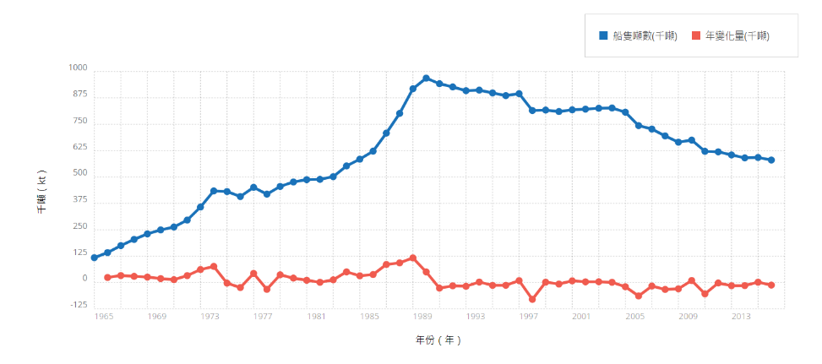
圖6. 漁船歷年噸數變化
臺灣總噸數在1990年達到最高峰，之後漁業署因應過多的漁船對資源永續造成的傷害，於1991至1995年及2000至2004年進行二階段之減船計畫。計畫實施後，總計減少漁船約2,750艘，13萬8千船噸。2007年後，開始執行100噸以上的拖網船及20噸~100噸的延繩釣船的收購計畫。
- 參考資訊
- Huang H.W., Chuang C-T. 2010. Fishing capacity management in Taiwan: Experiences and prospects. Marine Policy. 34(1):70-6
- 陳文深(2005)。調減遠洋鮪延繩釣漁船永續漁業經營成果。農政與農情，158期。台北:行政院農委會。
- 余漢彬(2009)。落實國際漁業管理 我國遠洋漁業規模調整執行成果。農政與農情，204期。台北:行政院農委會。

有效漁船總數、每年減少的船數及每年新建造的船數
- 概述
本指標呼應愛知目標第6項、聯合國永續發展目標(SDGs)14.4、生物多樣性行動方案D31060。
過度捕撈應是使漁業資源減少的主要原因之一，如何降低漁獲壓力則應訂定管理及鼓勵措施，來減少漁船船數噸數。由於有不少漁船實際上並非從事漁業活動或處於休漁狀態，故需再由港檢所登記漁船出海的日誌或 VDR(船航程記錄器) 的記錄來估算有效漁船的總數及每年減少的船數，希望船數每年能減少。通常每年新建造的漁船，雖然噸數須小於汰建的舊船，但其漁獲效率卻會大幅增加，故新建船數的統計會是重要的指標。
- 定義及計算方式
- 漁業署核發漁船執照資料中，具有合法執照的船隻數及噸數。
- 港檢站每年登記實際有出海的船隻數。
- 資料提供相關資訊
資料內容 | 資料期間 | 資料來源與管理單位
臺灣漁船數量 | 現有1967~2016年 | 行政院農委會漁業署  (漁業統計年報)
漁船歷年進出港紀錄 | 現有2003~2016年 | 行政院農委會漁業署  (政府資料開放平台)
- 指標趨勢
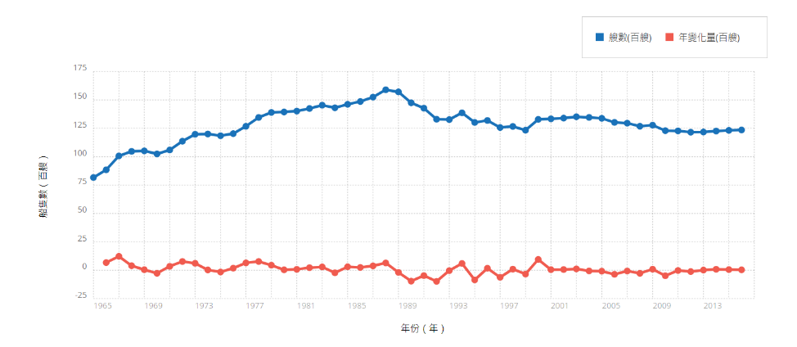
圖7. 漁船歷年總數變化
與總噸數相似，皆在1990年達到高峰，之後隨著減船計畫逐漸減少。近幾年來，漁船總數保持在12000艘上下。
- 參考資訊
- Huang H.W., Chuang C-T. 2010. Fishing capacity management in Taiwan: Experiences and prospects. Marine Policy. 34(1):70-6.
- 陳文深(2005)。調減遠洋鮪延繩釣漁船永續漁業經營成果。農政與農情，158期。台北:行政院農委會。
- 余漢彬(2009)。落實國際漁業管理 我國遠洋漁業規模調整執行成果。農政與農情，204期。台北:行政院農委會。

不利於生物多樣性的補貼措施並減低其負面影響
- 概述
本指標呼應愛知目標第3項、聯合國永續發展目標(SDGs)14.6、生物多樣性行動方案D31060。
取消不利於生物多樣性及漁業永續的負面補貼，或增加有利的正面補貼，均將有助於漁業資源的復育。此項工作已被列入聯合國永續發展目標及愛知目標中，因此各國政府均需積極檢討與改善漁業補貼政策對維護漁業資源之成效。
本指標追蹤歷年各項補貼金額趨勢，可供漁業政策修訂的參考。目前相關補貼如用油補貼與休漁獎勵等等幾乎佔了漁業署預算的五成，特別是用油補貼，在2016年漁業署51億元的預算中，編列了25億元。
- 定義及計算方式
有部分的漁業補貼究竟是正面或負面，目前仍有爭議。莊慶達(2009)依WTO各會員之建議，整理出較無爭議及已有共識的正面或負面的補貼項目:
負面的漁業補貼（紅色補貼）- 對漁撈產能或漁獲量增加有幫助之補貼，如漁船用油或船員薪資等；
- 非法捕魚（IUU）之補貼。
- 提昇漁撈產能之新造或改造漁船之補貼。
- 經由第三國漁船移轉，含合資企業之補貼。
正面的漁業補貼（綠色補貼）- 對環境與漁獲壓力減輕或正面經社影響之補貼：
- 漁船報廢除役及執照撤銷之補貼。
- 漁業資源改善、管理及環境保護之補貼。
- 漁業資源永續利用之研究與發展。
- 漁民再訓練、退休及轉業之社會安全補貼。
- 漁船改善工作環境、作業安全、產品品質等之補貼。
- 漁民因天災、不可預見因素、及拯救漁源計畫等而休漁者。
- 資料提供相關資訊
資料內容 | 資料期間 | 資料來源與管理單位
漁業用油補貼 | 現有2008~2017年 | 行政院農委會漁業署  (漁業署預算書)
漁民休漁獎勵 | 現有2008~2017年 | 行政院農委會漁業署  (漁業署預算書)
- 指標趨勢
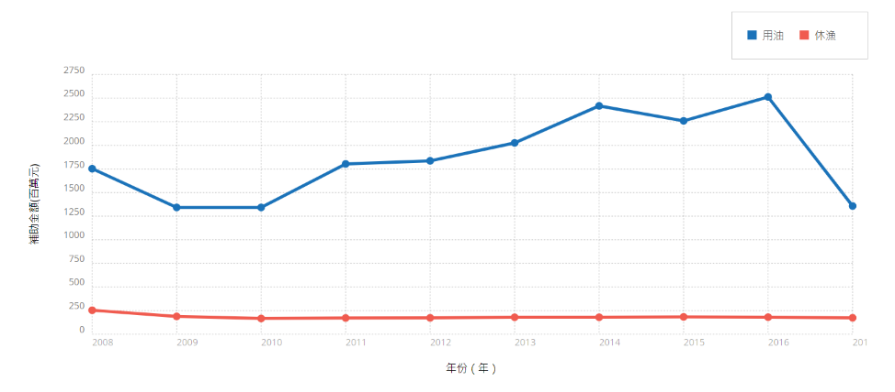
圖8. 歷年漁業補貼補助金額
漁業署自2008年起，採用新制的用油補貼機制，取消了補貼上限，改為依照中油浮動油價的14%為準。漁民休漁的意願也易受到油價與獎勵金的變動而起伏。
- 參考資訊
- 自願性休漁實施作業要點(民國107年2月14日行政院農業委員會農授漁字第 1071325356A 號令修正)。
- 莊慶達(2009)。各國漁船用油補貼政策及我國漁船用油補貼策略研究。行政院農業委員會漁業署研究報告。
- 農委會漁業署(2015)。獎勵休漁，生生不息、漁業永續(https://www.fa.gov.tw/cht/ImportantMeasure/index.aspx)

海洋保護區佔領海水域之面積比
- 概述
本指標呼應愛知目標第 11 項：在西元 2020 年以前，以有效且公平的管理方式，保護至少 10% 面積的海洋及沿海地區，特別是那些在生物多樣性及生態系服務上具重要地位的區域；以及聯合國永續發展目標 (SDGs) 14.5：西元 2020年以前，依照國家與國際法規，以及可取得的最佳科學資訊，保護至少 10% 的海岸與海洋區。
海洋保護區 (marine protected area, MPA) 概念上為受到保護的大洋 (oceans)、海洋 (seas)、河口或大湖區域，通常是以特定形式限制人類活動以保護其中的自然或文化資源，因此海洋保護區佔領海水域之面積比是重要的永續指標。
- 定義及計算方式
本指標採納臺灣政府對海洋保護區之定義：「平均高潮線往海洋延伸之一定範圍內，具有特殊自然景觀、重要文化遺產及永續利用之生態資源等，需由法律或其他有效方式進行保護管理之區域。」，加總符合條件的海洋保護區面積並扣除相互重疊部分，最後除以 12 浬領海面積。
- 資料提供相關資訊
現有指標資料期間為1984~2015年，資料提供單位有國家公園管理處、林務局、觀光局、漁業署以及內政部。
- 指標趨勢
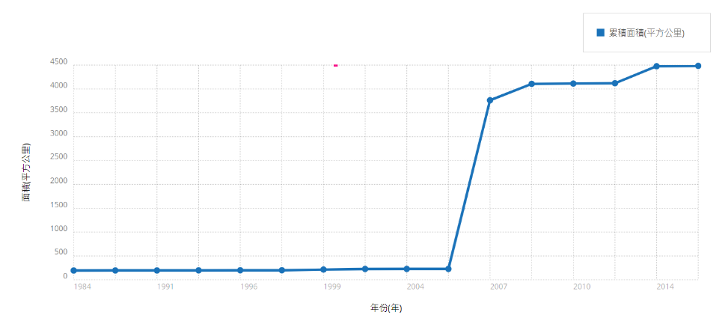
圖9. 海洋保護區累積面積(不含相關漁具漁法及特定漁業禁漁區)
保護區面積與方位係依據漁業署網站所公布之資料(已扣掉保護區陸地面積)。由1984年國家公園設立開始計算，2007年設立東沙環礁國家公園，保護區面積大幅提升，致2015為止，不包含相關漁具漁法及特定漁業禁漁區的總面積為4483.8平方公里，佔總水域面積比率6.89%。
- 參考資訊
- 陳荔彤（2008），「國際海洋法論」，台北：元照出版有限公司。
- 邵廣昭、賴昆祺，「台灣海洋保護區的現況與挑戰」，海洋事務與政策評論，創刊號，2011年，頁1-18。

海域環境水質監測數據的合格率與海洋環境品質達甲類及乙類標準的河口數量
- 概述
本指標呼應愛知目標第8項、聯合國永續發展目標(SDGs) 14.1及生物多樣性行動方案D43010。
在海洋中可發現許多有毒金屬包括汞、鎘、鉛、銅和鋅等等。這些金屬元素可能單獨存在或與有機化合物相結合，毒性變得更強。例如，汞與碳結合後可形成神經毒性化合物甲基汞(CH3Hg)。雖然許多金屬在環境中自然存在，但工業和採礦活動造成的人為排放可能會加深許多毒性的濃度，若有可自動連續監測之水質項目，應將實測的原始數據建置資料庫並上網公開，此方式可據此找到污染源，予以告發並有效遏止偷排污染的行為。
- 定義及計算方式
海域環境水質監測數據合格率之計算方式，是將各測站水質監測結果 (包括pH值、溶氧量、重金屬鎘、鉛、汞、銅、鋅共計7項)，與其所屬海域環境分類與水質標準進行單一比較統計。
公式：單一項目合格率(%) ＝ (單一項目水質符合水質標準的總次數 / 單一項目水質指標有效監測總次數) × 100％
總合格率(%) ＝ (7項水質指標項目符合水質標準的總次數 / 7項水質指標有效監測總次數) × 100％
- 資料提供相關資訊
資料內容 | 資料期間 | 資料來源與管理單位
海域水質資料 | 現有2002~2016年 | 行政院環保署  (環境水質監測年報)
- 指標趨勢
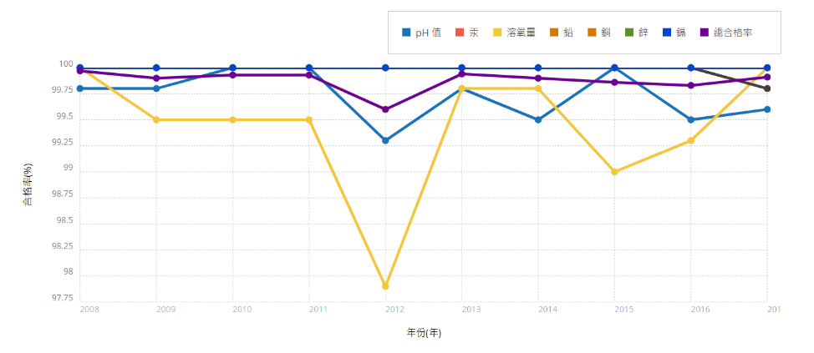
圖10. 全臺環保署所設之水質監測站其各項水質監測數據結果之歷年合格率(不包含地方環保局轄下的水質監測站)
2012年多項合格率稍有下降，但整體而言，均達到99%的高合格率。
- 參考資訊
- Department for Environment, Food and Rural Affairs, United Kingdom (2013) Trends in pressures on biodiversity: Pollution.
- Canadian Council of Ministers of the Environment (1999) Canadian Water Quality Guidelines for the Protection of Aquatic Life – Dissolved Oxygen (Marine).
- 海域環境分類及海洋環境品質標準(民國107年02月13日)。

在海域及港口設置水質固定測站以定期長期監測水質因子的變化
- 概述
本指標呼應愛知目標第8項、聯合國永續發展目標(SDGs) 14.1及生物多樣性行動方案D43010。
在海洋中可發現許多有毒金屬包括汞、鎘、鉛、銅和鋅等等。這些金屬元素可能單獨存在或與有機化合物相結合，毒性變得更強。例如，汞與碳結合後可形成神經毒性化合物甲基汞(CH3Hg)。雖然許多金屬在環境中自然存在，但工業和採礦活動造成的人為排放可能會加深許多毒性的濃度，若有可自動連續監測之水質項目，應將實測的原始數據建置資料庫並上網公開，此方式可據此找到污染源，予以告發並有效遏止偷排污染的行為。
- 定義及計算方式
每季20處海域共105個測站之水質檢驗項目參數值變化，監測項目包含水溫、溶氧、酸鹼度、鹽度、鎘、汞、銅、鋅、鉛。
將每年或每季檢驗之水質項目實測數據統計後以圖表方法呈現，觀察歷年海域水質變化趨勢。
處理極限值的方法為假設數質為均勻分配，因此取平均值=(0+極限值)/2
- 資料提供相關資訊
資料內容 | 資料期間 | 資料來源與管理單位
海域水質資料 | 現有2002~2016年 | 行政院環保署  (全國環境水質監測網)
海域水質資料 | 現有2003~2016年 | 行政院農委會水產試驗所  (臺灣周邊海域漁場環境監測)
- 指標趨勢
監測項目包含水溫、溶氧、酸鹼度、鹽度、鎘、汞、銅、鋅、鉛，此處挑選水溫、溶氧及銅作趨勢呈現。
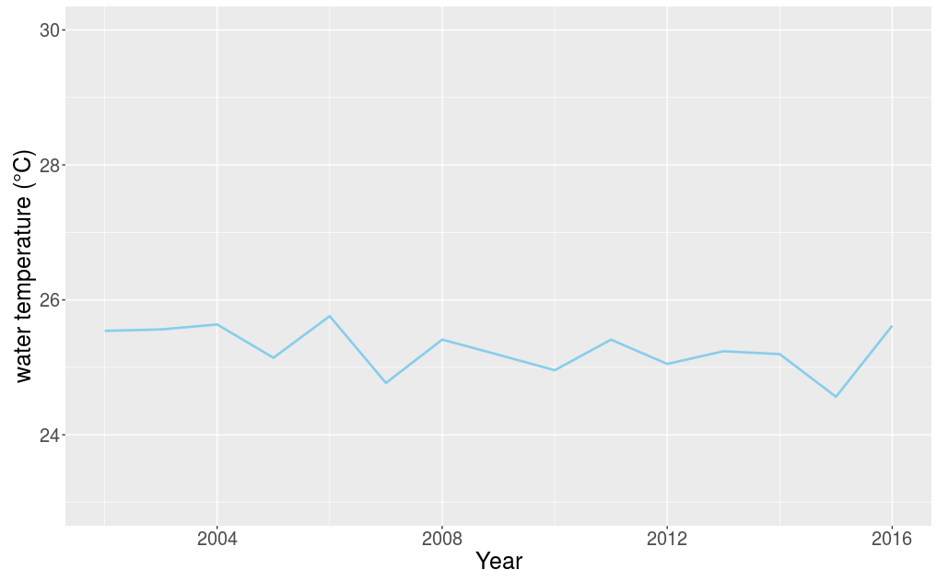
圖11. 歷年所有測站之平均水溫
使用水溫自動偵測儀檢測，最低可至0.1度。
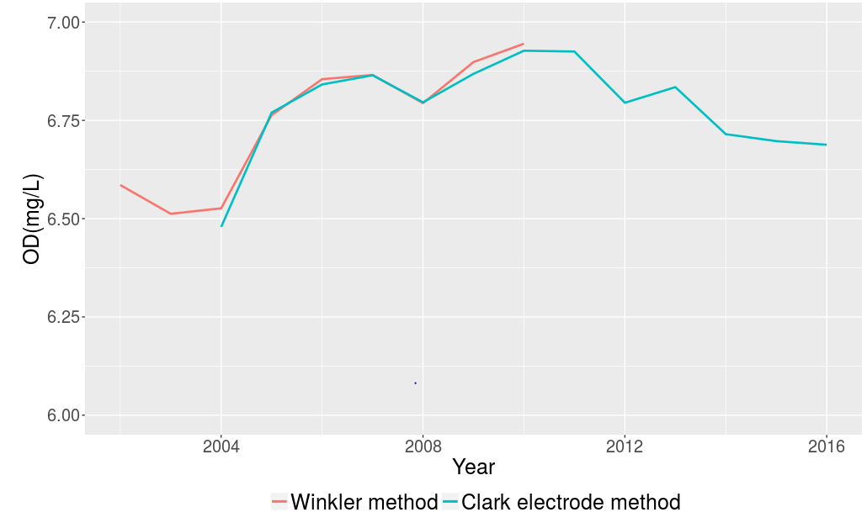
圖12. 歷年所有測站之平均溶氧量
2011年之前溶氧量的檢測方式為滴定法(Winkler method)，之後只用電極法(Clark electrode method)，最小可測至0.01 mg/L。
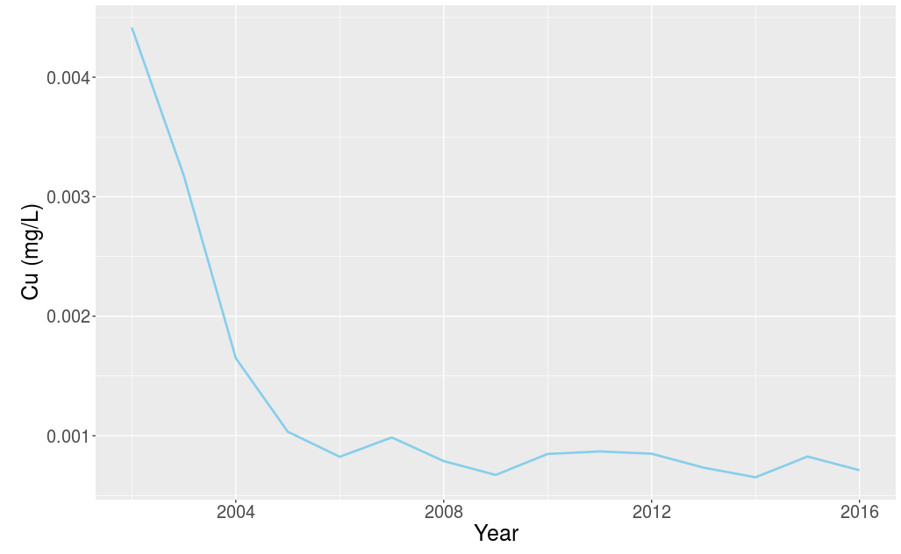
圖13. 歷年所有測站之平均銅含量
銅為人體必需元素，其毒性對人體不具累積性危害，但吸收過量亦會造成肝腎和中樞神經傷害。銅元素在水中通常吸附在懸浮固體物上，形成不溶解狀態，因此含量通常較低。當銅的濃度超過1mg/L時就會對水中生物產生明顯的危害，在2000年時新竹香山的牡蠣測出銅的濃度高達936 mg/L，導致綠化現象。
2005年前採用萃取原子吸收光譜法，2005年開始改採用石墨爐式原子吸收光譜法。小於極限值的數值皆重新設定為極限值的一半（2005年前極限值為0.001，其後極限值為0.0005）。
- 參考資訊
- Toprak, M. S., Karlsson, H. L., & Fadeel, B. (2014). Handbook on the Toxicology of Metals.
- Lin, S. and K. Wang (2004) Sediment focusing and sources of severe heavy metal pollution in the coastal area, Taiwan.
- 陳弘成、黃建發、高事宜(1992)。重金屬影響水產生物之品質研究。農委會補助計畫(81農建-12.1-漁-06)。
- 蔡添財、余廷基(1981)。重金屬對吳郭魚、鰻魚及牡蠣之毒性。水產試驗所電子報。
- 郭科良(2016)。水產動物中有害重金屬介紹。水產試驗所電子報。
- 黃連泰(2004)。一些重金屬對吳郭魚、大頭鰱之急性毒研究。

海灘水質檢驗項目參數值變化
- 概述
本指標呼應愛知目標第8項、聯合國永續發展目標(SDGs) 14.1及生物多樣性行動方案D43010。
根據許多人體健康與環境衛生的相關研究顯示，海灘遊憩地區水質污染對人體健康的風險來源主要為皮膚接觸以及口腔攝入致病微生物所造成。然而，海灘水質遭受大量細菌等微生物污染的原因，主要是大雨沖刷造成垃圾及地面污水污染、糞便污染及下水道排水溢流污染等，尤其在颱風或暴雨過後水質較差，因此不建議民眾下水遊憩。
由於致病微生物種類繁多，以致監測及制訂相關法令規範不易，參考許多先進國家如歐美諸國皆有明確的海灘水質「微生物污染指標」標準，可作為監測採樣基準，並於泳季定時監測及公告，以保障民眾戲水之健康安全。
- 定義及計算方式
監測項目為水溫、酸鹼值、鹽度、大腸桿菌群與腸球菌群等5項，計算其數值歷年趨勢。
根據海洋環境品質標準，海灘水中大腸桿菌群之合格菌落數應在1000 CFU/100mL以下，合格水質又依據腸球菌群以50 MPN/100mL為界線，區分為優良或普通。
  - CFU/100mL：每100mL水樣之菌落數
  - MPN/100mL：每100mL水樣之最大可能菌落數
- 資料提供相關資訊
資料內容 | 資料期間 | 資料來源與管理單位
海灘水質資料 | 現有2002~2016年 | 行政院環保署  (全國環境水質監測網)
- 指標趨勢
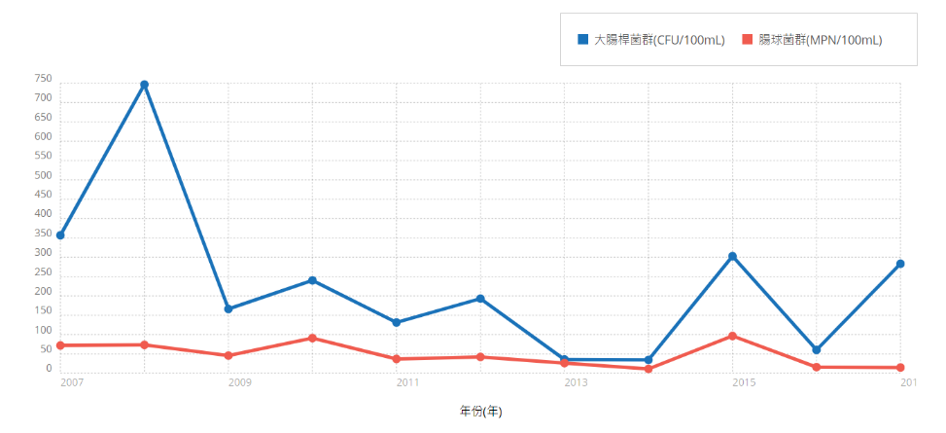
圖14. 歷年海灘微生物參數
趨勢圖資料來自環保署每年6到9月的海灘水質監測。腸球菌群於一些年份會超過50 MPN/100mL，但大腸桿菌群皆處1000 CFU/100mL以下，達到海洋環境品質合格的標準。
- 參考資訊
- Directive 2006/7/EC of the European Parliament and of the Council of 15 February 2006 concerning the management of bathing water quality and repealing Directive 76/160/EEC(2006). European Parliament.
- 海灘水質微生物污染指標(2017)。環保署全國環境水質監測資訊網。
(https://wq.epa.gov.tw/Code/Theme/BeachQuality.aspx?Tabs=3)

稀有或保育類鯊魚來游數量或漁獲數量
- 概述
本指標呼應愛知目標第12項、聯合國永續發展目標(SDGs) 14.5及生物多樣性行動方案D12030。
2013年在泰國曼谷舉行的華盛頓公約（CITES）締約國大會上，決定把5種鯊魚和2種蝠魟列入附錄二，包含有紅肉丫髻鮫（Sphyrna lewini）、八鰭雙髻鯊（Sphyrna mokarran）、丫髻鮫（Sphyrna zygaena）、污斑白眼鮫（Carcharinus longimanus）、大西洋鯖鯊（Lamna nasus）和所有的蝠魟屬(Manta spp.)。這並非第一次有鯊魚被列入保護（鯨鯊和姥鯊已列入CITES），但卻是首次具有商業利益的鯊魚被列入，因此意義非凡。
為配合國際間對鯊魚（主要是鯨鯊）保育管理之趨勢，漁業署自民國90年起已建立鯨鯊漁獲通報、總量管制暨稀有鯊魚漁獲通報措施，管制期間內，鯨鯊配額限制為60尾。若捕獲其他稀有鯊魚，則需填寫稀有鯊類漁獲資料通報調查表。
另外針對大白鯊、象鯊與巨口鯊，漁業署於民國102年公告了大白鯊、象鮫及巨口鯊漁獲管制措施，規定了漁船於沿近海作業捕獲到以上三種鯊魚時，需填寫漁獲資料通報調查表，並傳真至主管機關。
- 定義及計算方式
稀有或保育類鯊魚來游數量或漁獲數量之資料，如鯨鯊、巨口鯊、紅肉丫髻鮫、污斑白眼鮫等。
- 資料提供相關資訊
資料內容 | 資料期間 | 資料來源與管理單位
稀有鯊魚通報資料 | 現有2011~2017年 | 行政院農委會漁業署  (沿近海稀有鯊魚通報統計)
- 指標趨勢
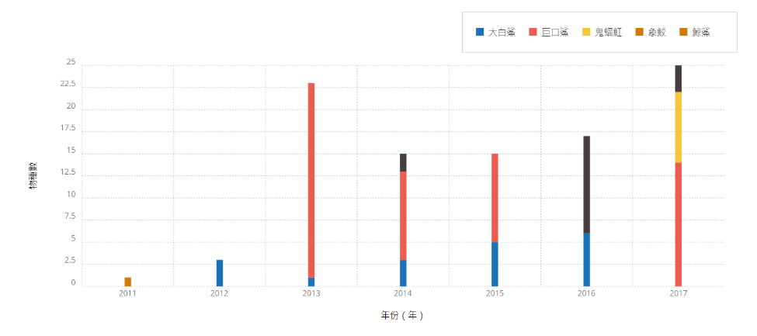
圖15. 歷年稀有或保育類鯊魚來游物種數
目前有通報的港口大多位於東部，缺乏西部漁港的通報資料。部分物種(如鬼蝠魟)則是近幾年才納入管制措施，此前的捕獲則無紀錄。
- 參考資訊
- 洪國堯(2008)。我國實施鯨鯊總捕獲量管制與放流執行成效。農政與農情187期。
- 徐華遜(2009)。西北太平洋海域鯨鯊(Rhincodon typus)年齡成長與洄游之研究。國立台灣海洋大學環境生物與漁業科學學系－博士學位論文。

沿近海鯨豚族群量
- 概述
本指標呼應愛知目標第12項、聯合國永續發展目標(SDGs) 14.5及生物多樣性行動方案D12030。
台灣東部海域因有黑潮流經，形成豐富的魚場，吸引了許多的鯨魚前來覓食。由於鯨豚通常是當地海域食物鏈中的最高消費者，作為其食物來源的魚蝦貝類以及浮遊生物的數量與種類夠多，才能形成龐大的鯨豚族群，因此可以說鯨豚族群量與海洋的健康程度息息相關。臺灣鯨豚種類約有27種，佔全球81幾種的3分之1左右。
林務局於民國84年依野生動物保育法將鯨類所有種列為保育類野生動物，並建立鯨豚擱淺救援組織網。但目前仍然受到賞鯨衝擊、海洋廢棄物汙染、不當漁法、非法鏢刺走私等等人為活動的影響。
- 定義及計算方式
透過黑潮海洋文教基金會與賞鯨業者的合作，每年培訓海上解說員在船上進行解說教育工作，並在每一趟船班上同步進行鯨類調查與記錄沿近海鯨豚族群量，以推估歷年來族群數。
- 資料提供相關資訊
資料內容 | 資料期間 | 資料來源與管理單位
沿近海鯨豚族群變化 | 現有1998~2015年 | 黑潮海洋文教基金會  (鯨豚目擊數量統計)
- 指標趨勢
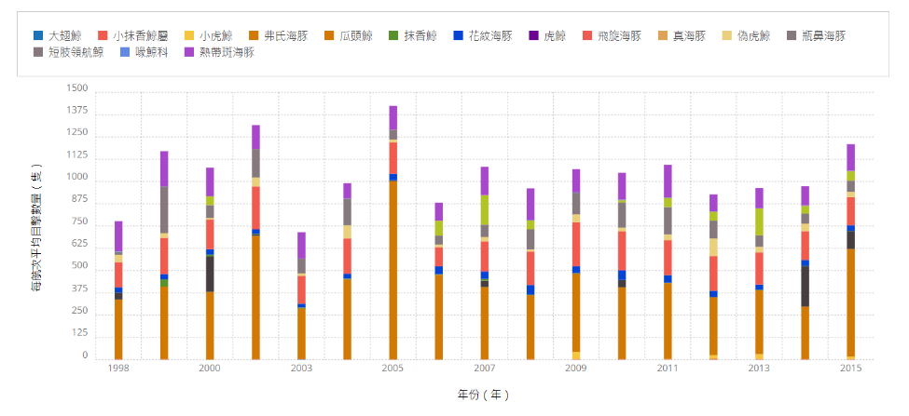
圖16. 歷年每航次平均目擊到之鯨豚族群數量
歷年來觀測到的鯨豚族群比例皆相當固定，都以弗氏海豚為大宗，其次為飛旋海豚與熱帶斑海豚。
- 參考資訊
- Cisneros-Montemayor, A. M., U.R. Sumaila, K. Kaschner and D. Pauly. (2010). The global potential for whale watching. Marine Policy 34, 1273–1278.
- 張卉君(2017)。台灣東部海域鯨豚保育現況與危機。國立海洋生物博物館館訊84期。

※ 陸域指標
TaiBON陸域生物多樣性指標，初步設定「陸域保護區」、「選定物種族群數量」、「外來入侵種」及「生態敏感地」四大議題，目前共發展出38項陸域指標，其中有16項指標已整合官方與民間團體穩定提供指標資料來源，且具代表及資料品質評估尚可，如表2所列。
表2. 資料提供穩定且符合資料品質評估之陸域指標
議題 | 指標名稱 | 指標資料管理單位
陸域保護區 | 保護區面積 | 林務局
 | 保護區內非法採獵 | 營建署國家公園組、林務局
 | 受輕度污染以下河川比率 | 環保署
選定物種族群數量 | 紅皮書名錄之受威脅物種比例 | 特生中心
 | 選定物種族群數量－常見繁殖鳥類 | 特生中心
 | 選定物種族群數量－常見蛙類 | 東華大學自然資源與環境學系兩棲保育研究室
 | 黑面琵鷺族群量 | 中華民國野鳥學會、特生七股研究中心、黑面琵鷺保育學會、香港觀鳥會、台南鳥會
外來入侵種 | 外來入侵種分布範圍與數量－紅火蟻 | 國家紅火蟻防治中心
 | 外來入侵種分布範圍與數量－斑腿樹蛙 | 東華大學自然資源與環境學系兩棲保育研究室
 | 外來入侵種分布範圍與數量－埃及聖䴉 | 特生中心、中華民國野鳥學會
生態敏感地 | 維持濕地零淨損失 | 營建署城鄉發展分署海岸復育課
 | 自然海岸占全國總海岸的長度比 | 營建署綜合計畫組
 | 森林碳匯吸存能力 | 林務局
 | 國家土地利用分類變遷監測 | 國土測繪中心
 | 天然河岸長度 | 水利署河川海岸組
 | 地層顯著下陷面積比率 | 水利署水文技術組
現階段已完成表2中16項陸域指標計算，以下分別介紹各項指標之定義與計算方式、資料提供相關資訊，以及說明指標的趨勢。

保護區面積
- 概述
本指標呼應愛知目標第11項、聯合國永續發展目標(SDGs) 15.4及生物多樣性行動方案D11030。
保護區係指一處明定地理範圍，為特定保護目的而指定、管制和管理的地區。保護區可為生物多樣性保護與永續發展提供多種益處。在國際間，設立保護區被認為是保護物種和生態系的主要策略。除了生物多樣性外，設立保護區也有助於保護當地社區和原住民所依賴的自然資源以及具有文化重要性的地區。臺灣陸域保護區面積，以各保護區公告之面積為準。
- 定義及計算方式
各年度公告之保護區(國家公園、國家自然公園、自然保護區、自然保留區、野生動物保護區、野生動物重要棲息環境)陸域總面積。
- 資料提供相關資訊
資料內容 | 資料期間 | 資料來源與管理單位
保護區陸域總面積 | 現有2006~2017年 | 行政院農委會林務局  (林業統計年報－臺閩地區自然保護區域)
- 指標趨勢
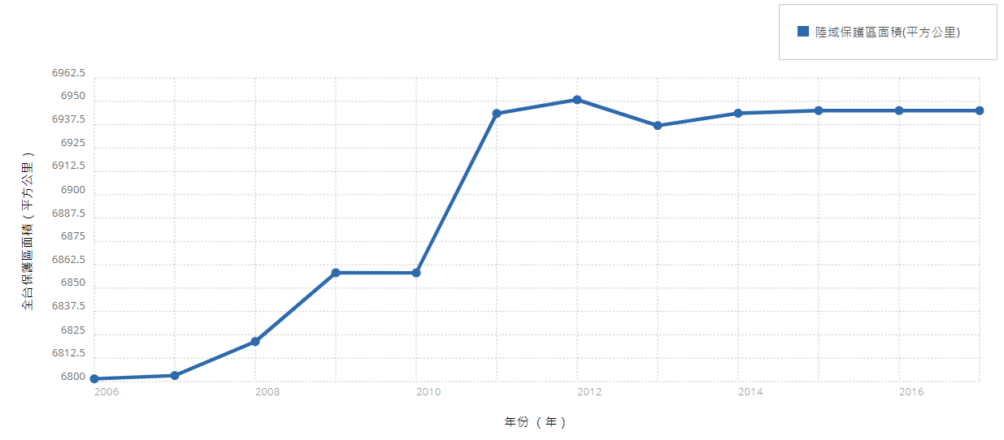
圖17. 陸域保護區歷年總面積
2011年因公告新設「桃園高榮野生動物重要棲息環境」、「壽山國家自然公園」，以及更新墾丁、金門及東沙環礁國家公園面積，保護區面積大幅增加約85平方公里；2013年則因縮減「烏山頂泥火山自然保留區」面積與更新玉山、陽明山及金門國家公園面積，保護區面積較2012年減少約14平方公里。
近3年保護區面積變動趨緩，2016年與2017年各保護區範圍未調整，維持保護區陸域總面積6,945平方公里。
- 參考資訊
- 行政院國家永續發展委員會 (2016) 2016永續發展指標系統評量結果報告。
- 行政院農業委員會林務局自然保育網

保護區內非法採獵
- 概述
本指標呼應愛知目標第11項、聯合國永續發展目標(SDGs) 15.7、15.c及生物多樣性行動方案D31030。
非法採獵包括非法的野生動物捕獵及植物採集，是目前全球生物多樣性保護的主要威脅之一。野生動物保育法第十條明定在野生動物保護區內管制騷擾、虐待、獵捕或宰殺一般類野生動物以及採集、砍伐植物等行為。森林法第五十條明定竊取森林主、副產物，收受、搬運、寄藏、故買或媒介贓物者，處六月以上五年以下有期徒刑，併科新臺幣三十萬元以上三百萬元以下罰金。前項竊取森林主、副產物之未遂犯罰之。
- 定義及計算方式
保護區非法採獵在內政部營建署轄管之國家公園內，包含「狩獵動物或捕捉魚類」、「採摘植物」以及「盜採鐘乳石、珊瑚礁、土石」的案件數合計；在林務局轄管之保護區內，在林務局轄管之保護區內，包含獵具查獲之數量及嫌犯人數。
- 資料提供相關資訊
資料內容 | 資料期間 | 資料來源與管理單位
國家(自然)公園區域內違法案件數 | 現有2001~2017年 | 內政部營建署國家公園組
林務局查獲非法盜獵野生動物各類獵具件數 | 現有2008~2017年 | 行政院農委會林務局
- 指標趨勢
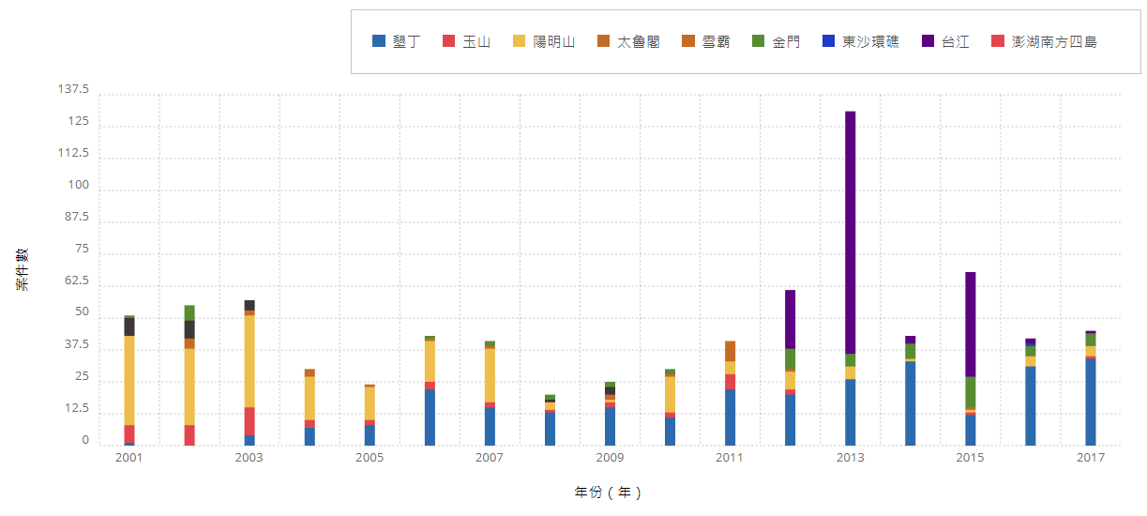
圖18. 國家公園內歷年違法案件總數
國家公園區域內違法案件數自2001年統計，墾丁國家公園內的違法案件數呈增加趨勢，近5年平均約30件/年；陽明山國家公園內的違法案件數2011年起則降至個位數。17年來，國家公園區域內違法案件總數平均近50件/年，其中2013年因台江國家公園內違法案件數將近100件，所以當年國家公園內違法案件總數特別多。

圖19. 林務局歷年查獲非法盜獵人數及獵具總數
林務局每年查獲非法盜獵野生動物各類獵具件數，呈逐年下降趨勢，2017年嫌犯人數降至個位數。
- 參考資訊
- 行政院農業委員會林務局－林業統計
- 內政統計查詢網－違反國家公園法案件

受輕度污染以下河川比率
- 概述
本指標呼應愛知目標第8項、聯合國永續發展目標(SDGs) 15.1及生物多樣性行動方案D43010。
河川是重要的淡水水域，連結湖泊、河口、海岸至海洋生態系。由於臺灣人口密集，人口居住區、農業區、工業區鄰近河川容易受到汙染。當河川受到汙染時，不僅影響河川以及周遭的陸域生態，同時也會使周遭土壤條件惡化，間接影響周遭生物健康。
為確保水資源清潔及河川生態體系不受污染，河川嚴重污染長度及比率越小越好，河川未(稍)受污染長度及比率則越大越好。
- 定義及計算方式
以行政院環境保護署公布之河川污染指數(River Pollution Index, RPI)為依據，界定河川總長度優於輕度污染河段長度比率。RPI是以河川水質中溶氧(DO)、生化需氧量(BOD)、懸浮固體(SS)、氨氮(NH₃-N)等四項水質參數濃度值，計算所得指標值，判定河川污染程度。
河川汙染指數 ＝ (未(稍)受污染河川長度 ＋ 輕度污染河川長度) / 河川總監測長度
- 資料提供相關資訊
資料內容 | 資料期間 | 資料來源與管理單位
受輕度污染以下河川比率 | 現有1999~2017年 | 行政院環保署  (環保署統計年報－重要河川污染指標概況)
- 指標趨勢
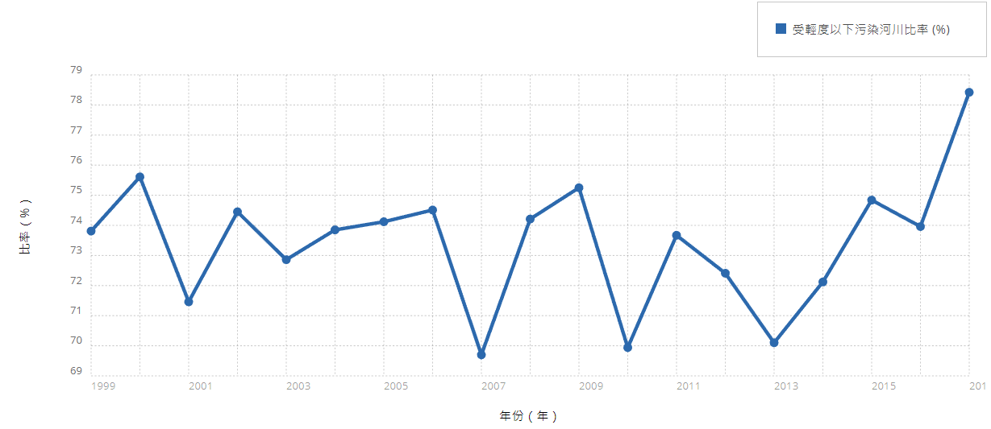
圖20. 歷年受輕度污染以下河川比率
1988年迄今，30年來臺灣受輕度污染以下河川的比率介於70~80 %之間。
- 參考資訊
- 行政院國家永續發展委員會 (2016) 2016永續發展指標系統評量結果報告。
- 行政院環境保護署—全國環境水質監測資訊網

紅皮書名錄之受威脅物種比例
- 概述
本指標呼應愛知目標第12項、聯合國永續發展目標(SDGs) 15.5及生物多樣性行動方案D31031。
紅皮書名錄(red list)是針對野生動植物的受威脅程度的評估名錄，不少國家都有發展出各自的物種威脅程度評估方式或系統，不過這其中最知名，也最廣泛為人使用的就是國際自然保育聯盟(International Union for Conservation of Nature, IUCN)的紅皮書系統。IUCN的紅皮書名錄是根據嚴格準則去評估數以千計物種及亞種的絕種風險所編製而成。準則是根據物種及地區釐定，旨在向公眾及決策者反映保育工作的迫切性，並協助國際社會避免物種滅絕。
透過紅皮書名錄讓我們更清楚瞭解國家內生物受到威脅的狀態、程度、原因及變化趨勢。
- 定義及計算方式
農委會特有生物研究保育中心和林務局依據IUCN建議類別與評估標準，對所有原生鳥種、陸域爬行類、兩棲類、淡水魚類、陸域哺乳類及維管束植物，進行國家紅皮書名錄評估，至2018年共發表6份紅皮書名錄。紅皮書名錄之受脅物種數為統計各類群中屬於極危(CR)、瀕危(EN)及易危(VU)的物種數量。
- 資料提供相關資訊
資料內容 | 資料期間 | 資料來源與管理單位
各類群紅皮書名錄之受威脅物種比例 | 現有2016、2017年 | 行政院農委會特有生物研究保育中心
- 指標趨勢
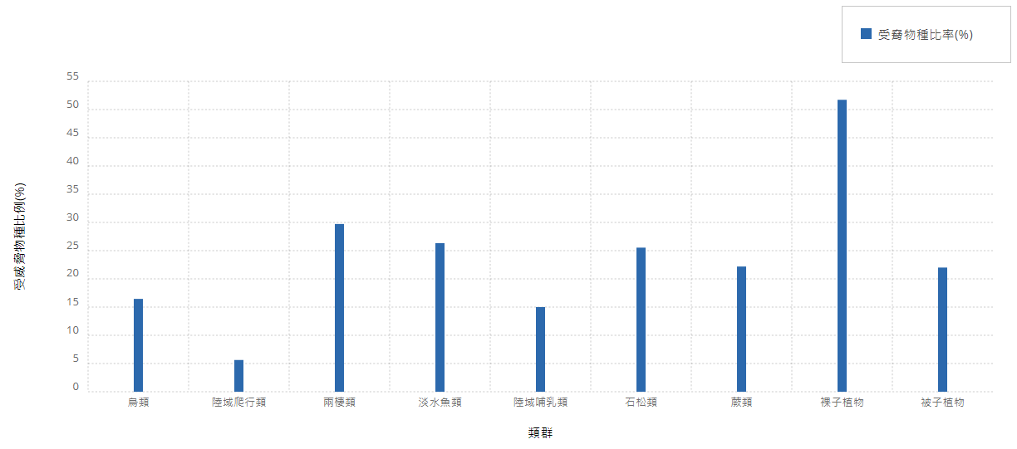
圖21. 各類群紅皮書名錄之受威脅物種比例
目前陸域脊椎動物五個類群(鳥類、陸域爬行類、兩棲類、淡水魚類、陸域哺乳類)的紅皮書評估結果，兩棲類及淡水魚類的受威脅物種比率較高，將近30 %；維管束植物四個類群(石松類、蕨類、裸子植物、被子植物)的受威脅物種比率均超過20 %，其中裸子植物的受威脅物種比率更達52 %。
- 參考資訊
- TaiBNET 臺灣物種名錄
- 環境資訊中心TEIA
- 2016臺灣鳥類紅皮書名錄
- 2017臺灣陸域爬行類紅皮書名錄
- 2017臺灣兩棲類紅皮書名錄
- 2017臺灣淡水魚類紅皮書名錄
- 2017臺灣陸域哺乳類紅皮書名錄
- 2017臺灣維管束植物紅皮書名錄

選定物種族群數量－常見繁殖鳥類
- 概述
本指標呼應愛知目標第19項及生物多樣性行動方案D12030。
鳥類族群指標是一般大眾較熟習的物種，有長期的監測資料且被認為是絕佳的環境健康反映指標。繁殖鳥類調查(breeding bird survey, BBS)是針對常見鳥類的大尺度長時間調查計畫。計畫結合政府機關與民間組織，透過公民科學家參與，以相同規範的調查方法監測全臺常見鳥類的族群數量。透過常見鳥類的族群時間、空間變化，推衍環境與鳥類族群的相互關係，並提供經營決策重要資訊。
- 定義及計算方式
原始資料為不同年度92種常見鳥種在全臺灣各地的調查筆數呈現，顯示鳥類監測的空間密度與時間頻度。另外以常見鳥類指標(commom bird index, CBI)反映不同棲位鳥種的年度變化。常見鳥類指標是以特定年度的鳥類調查數量為基準，計算各年度的相對比例，並依鳥類依存的棲地區分為森林鳥種與農地鳥種，以常見鳥類的族群數量反映環境變化程度。
- 資料提供相關資訊
資料內容 | 資料期間 | 資料來源與管理單位
每年度之常見繁殖鳥類監測統計資料 | 現有2009~2016年 | 行政院農委會特有生物研究保育中心  (臺灣繁殖鳥類大調查資料)  GBIF資料集
- 指標趨勢
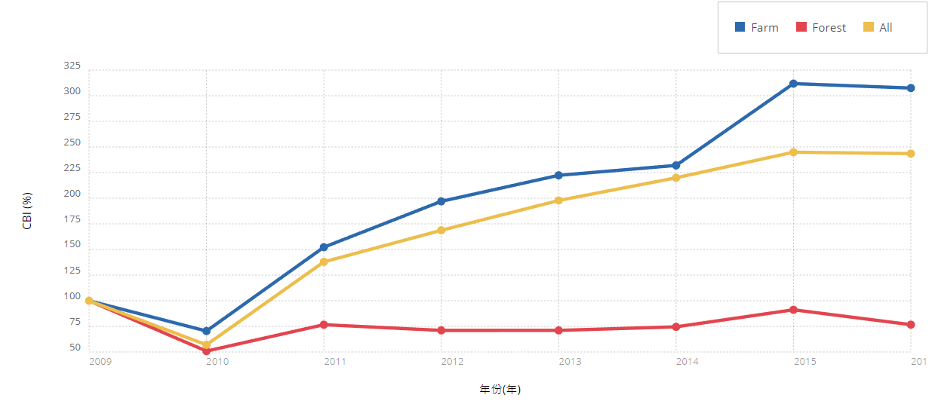
圖22. 不同棲地常見繁殖鳥類指標(commom bird index, CBI)逐年變化
自見鳥類指標趨勢可見，2009-2016年整體鳥類數量有逐漸上升的趨勢，然而偏好居住在人類活動區域的農地鳥種數量增加，森林鳥種的數量下降，可能是自然環境條件因人為擴張或外來種入侵而劣化，致使兩者比例產生變動。實際情況如何，仍需配合地理位置與地景變遷，方可進一步確認。
- 參考資訊
BBS臺灣繁殖鳥類大調查網站

選定物種族群數量－常見蛙類
- 概述
本指標呼應愛知目標第19項及生物多樣性行動方案D12030。
近年區域性蛙類族群大量減少已成為全球性重要議題，隨著氣候變遷、環境破壞、人為干擾以及外來種入侵等等因素，蛙類數量快速減少,超過30%的蛙類物種瀕危或滅絕。本指標透過公民科學家參與，以相同規範的調查方法監測全臺常見蛙類的族群數量。透過常見蛙類的族群時間、空間變化，了解氣候變遷與環境干擾對蛙類族群影響，並提供經營決策重要資訊。
- 定義及計算方式
以兩棲類資源調查資料計算常見蛙類中原生種、特有種與外來種在全臺灣各地的數量，並計算此3類在各年度總數量個別百分比，以了解組成趨勢。
- 資料提供相關資訊
資料內容 | 資料期間 | 資料來源與管理單位
每年度之蛙類監測統計資料，包含調查地點、時間、觀測物種、物種數量、生活型態、棲地狀態、氣溫、水溫與天氣 | 2008~2017年 | 東華大學自然資源與環境學系兩棲保育研究室
- 指標趨勢
圖23. 常見蛙類中原生種、特有種、外來種各年度比例變化與總調查數量。
指標趨勢圖顯示，2010年後自外來種斑腿樹蛙的族群開始擴張之後，外來種數量比例逐年上升，原生種數量比例逐年下降。雖然2017年外來種數量比例僅佔11.31%，但是相較於2010年的0.46%，顯見在8年間外來種成長幅度驚人。根據東華大學楊懿如教授(2015)針對臺灣當前兩棲類主要外來種－斑腿樹蛙(Polypedates megacephalus)的研究顯示，斑腿樹蛙可能會競爭排擠原生種布氏樹蛙(Polypedates braueri)，影響布氏樹蛙族群。
- 參考資訊
- 東華大學自然資源與環境學系兩棲保育研究室－兩棲類資源調查資訊網
- 楊懿如(2015)外來種斑腿樹蛙控制與監測計畫
- AmphibiaWeb

黑面琵鷺族群量
- 概述
本指標呼應愛知目標第12項、聯合國永續發展目標(SDGs) 14.5及生物多樣性行動方案D12030。
黑面琵鷺屬於琵鷺亞科，台灣賞鳥人士則俗稱為「黑琵」，為全球瀕危物種之一，總數量不超過3000隻。台江國家公園地區是目前全世界黑面琵鷺數量最多的度冬棲息地，近年最大數量幾乎都在1000隻以上。
依照農委會野生動物保育法公告之保育類野生動物名錄，黑面琵鷺屬於瀕臨絕種的類別。
- 定義及計算方式
全球普查之計算方法(中華鳥會提供)：每年一月中旬至下旬黑面琵鷺族群數量較穩定時，調查單位選擇近年已知黑面琵鷺曾利用之棲地作為樣區，計算族群數量。每個團體每次進行之調查視為一次獨立有效取樣，若某地區有兩次調查，則取數量較多者為該地區該年度之數量。
特生七股研究中心自2011年起每日進行定點觀測台江濕地黑面琵鷺數量，已累積6年的觀測資料。
自1993年開始進行黑面琵鷺全球同步普查，國際鳥盟支會香港觀鳥會於2003年起開始統籌全球同步普查，由各地資深賞鳥人士、研究人員和鳥類學家共同義務進行。臺灣、香港、澳門、越南和日本的普查結果由當地的統籌員收集和整理，各地調查結果由香港觀鳥會統整分析並發佈。
補抓繫放研究：選擇不同區域不同族群之個體，在其腳上繫色環以利辨識，並於其中選取個體裝設無線電發報器，以監測渡冬期間在渡冬地的活動範圍，同時選擇適宜個體裝設衛星發報器，紀錄於島內南北遷徙之資訊。
- 資料提供相關資訊
現有指標資料期間為2007~2018年，資料提供單位有中華民國野鳥學會、特生七股研究中心、黑面琵鷺保育學會、香港觀鳥會以及台南鳥會。
- 指標趨勢
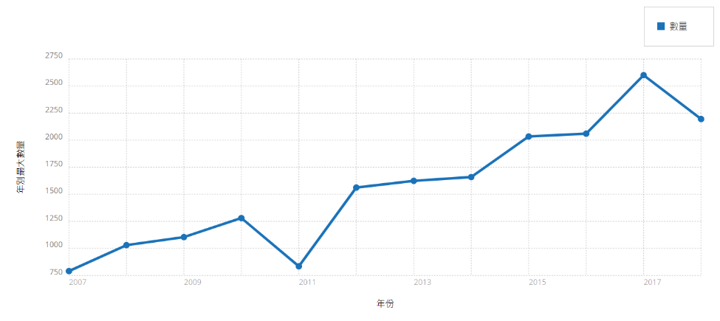
圖24. 黑面琵鷺歷年最大數量
趨勢圖資料來自黑面琵鷺全球同步普查，從2011年開始，黑面琵鷺數量逐年上升，2018年雖較2017年減少約400隻左右，但由這種普查僅在一年中挑選一小段時間進行觀測，且鳥類本身移動範圍廣，因此短期下降，不代表狀況變差，應以長期趨勢來看。
- 參考資訊
王穎(2014)。台江國家公園黑面琵鷺族群生態研究及其棲地經營管理計畫。台江國家公園管理處委託研究報告。

外來入侵種分布範圍與數量－紅火蟻
- 概述
本指標呼應愛知目標第9項、聯合國永續發展目標(SDGs) 15.8及生物多樣性行動方案D41050。
透過監測了解紅火蟻的分布現況、繁殖及棲地利用，探討紅火蟻對原生物種之影響。
- 定義及計算方式
紅火蟻分布範圍之變動。紅火蟻的監測由國家紅火蟻防治中心、農委會所屬各區農業改良場及各縣市政府進行偵測，同時彙集當地居民的通報資料，進而統整出全台紅火蟻發生地區與普遍性。普遍發生區為紅火蟻發生情形較嚴重的區域。
- 資料提供相關資訊
資料內容 | 資料期間 | 資料來源與管理單位
紅火蟻發生地區統計 | 現有2005~2018年 | 行政院農委會動植物防疫檢疫局
- 指標趨勢
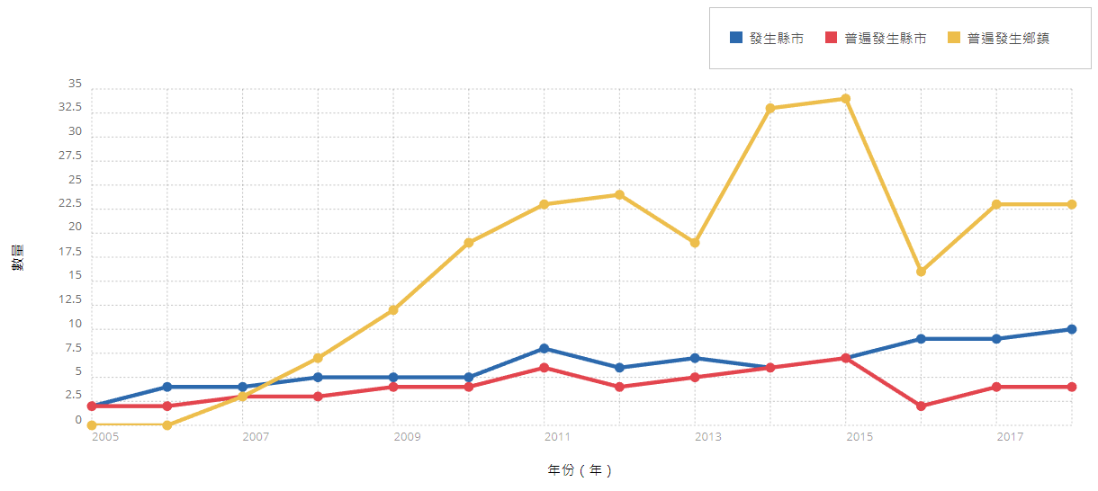
圖25. 歷年紅火蟻發生地區數量
普遍發生地區表示在該區域調查中，紅火蟻每年發生次數超過10次。自指標趨勢圖中可見，紅火蟻普遍發生的縣市與鄉鎮數量逐年上升。2015年政府投入防治作業，2016年普遍發生鄉鎮數量大幅減少，然而2017-2018年略有回升，仍需持續防治。地理位置上，紅火蟻主要危害的縣市集中在臺灣西北部，包括桃園市、新北市、臺北市、新竹市、新竹縣、苗栗縣以及金門縣等7縣市為主要紅火蟻發生區域。另有零星危害事件發生在嘉義縣、台南市與高雄市，但目前危害情形不甚普遍，必須及時撲滅，防止擴散。既使紅火蟻危害臺灣的範圍尚未普及全臺灣，但是紅火蟻具有強烈的擴散性，因此需要針對重點區域加以防治。建議若能針對發生地點所進行的防治處理與防治結果，透過統計資料或指標的方式呈現，將能更積極反映防治中心的工作成效。
- 參考資訊
- 國家紅火蟻防治中心
- 行政院國家永續發展委員會永續發展行動計畫之績效指標

外來入侵種分布範圍與數量－斑腿樹蛙
- 概述
本指標呼應愛知目標第9項、聯合國永續發展目標(SDGs) 15.8及生物多樣性行動方案D41050。
斑腿樹蛙的蝌蚪會捕食台灣原生種蛙類蝌蚪，也會與布氏樹蛙及其他原生種樹蛙競爭棲地，造成原生種樹蛙生態失衡，因此需控制與監測斑腿樹蛙族群的分布及數量。
- 定義及計算方式
斑腿樹蛙分布範圍與數量之變動。斑腿樹蛙的出現地點、隻數等主要是透過志工團隊進行調查，再由東華大學兩棲保育研究室彙整資料，並搭配GIS圖層呈現斑腿樹蛙分布範圍的變化。
- 資料提供相關資訊
資料內容 | 資料期間 | 資料來源與管理單位
斑腿樹蛙出現點位及數量 | 現有2010~2017年 | 東華大學自然資源與環境學系兩棲保育研究室
- 指標趨勢
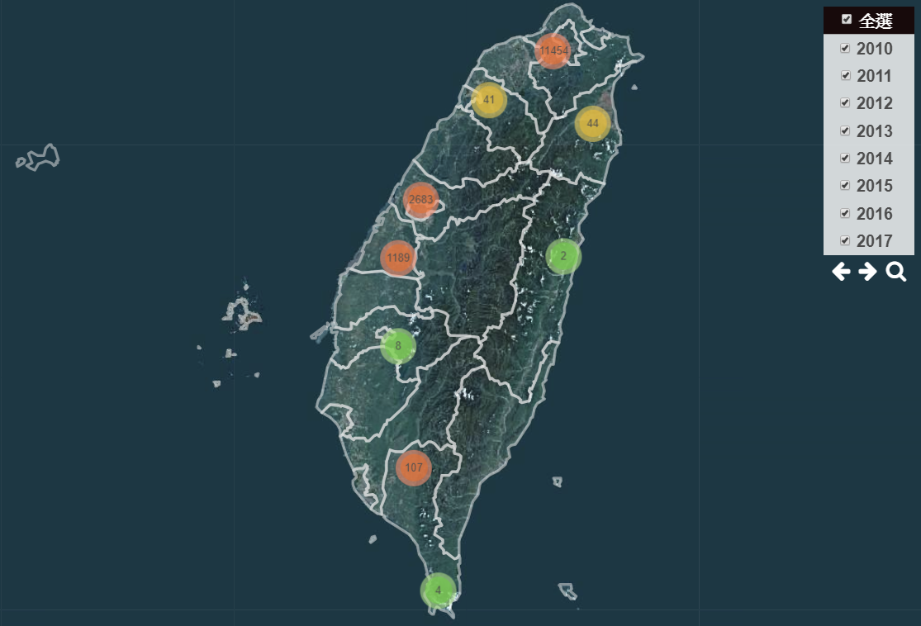
圖26. 斑腿樹蛙分布與觀察筆數圖
指標呈現結果可以明顯看出斑腿樹蛙分布的區域隨年度而增加，觀察到的筆數自2010-2017年也逐年上升。雖然2014年觀察筆數略為下降，但2015-2017年觀察筆數再次上升，且分布點已擴散到恆春、花蓮等地。東華大學楊懿如教授表示，斑腿樹蛙已進入外來入侵種的第4階段-族群量已然龐大到無法根除及圍堵，必須思考如何進行長期的經營管理，評估保護原生種之措施。
- 參考資訊
- 台灣兩棲類保育網
- 兩棲類資源調查資訊網
- 楊懿如(2018) 七年走過四階段 入侵種斑腿樹蛙控制的不歸路

外來入侵種分布範圍與數量－埃及聖䴉
- 概述
本指標呼應愛知目標第9項、聯合國永續發展目標(SDGs) 15.8及生物多樣性行動方案D41050。
埃及聖䴉原產於非洲與中東地區，1984年在台北關渡首次記錄到埃及聖䴉野外個體，現今已遍布西部各沿海溼地。埃及聖䴉與台灣本地鷺科鳥類在食物、巢樹等生態資源上有諸多重疊，其高環境適應力及廣泛的食性，對原生鳥種造成生存及繁殖上的競爭排除效應，因此需監測埃及聖䴉的族群數量變化，並逐步移除，降低其威脅性。
- 定義及計算方式
埃及聖䴉分布範圍與族群數量之變動。每年8至11月各月份的最後一個周末，各地鳥會於西部各濱海地區及濕地，依埃及聖䴉可能出沒地區採區域搜尋法進行族群數量調查，後統計北中南東部各縣市的調查資料，估算出當年度的埃及聖䴉族群數量。
- 資料提供相關資訊
資料內容 | 資料期間 | 資料來源與管理單位
埃及聖䴉族群數量 | 現有1995~2017年 | 社團法人中華民國野鳥學會
埃及聖䴉出現位置及數量 | 現有1996~2017年 | eBird團隊
- 指標趨勢
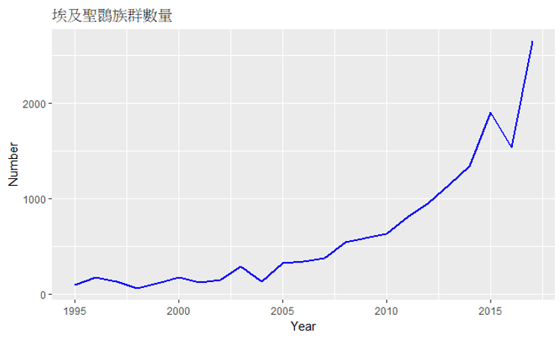
圖27. 歷年埃及聖䴉族群數量變化
自指標趨勢圖可見埃及聖䴉分布範圍與數量逐年增加，在2005年後更呈現指數成長，顯示埃及聖䴉的威脅越來越嚴重。在林務局2017年的研究報告中指出，埃及聖䴉當前的族群數量已經脅迫到原生鳥類的的生存。
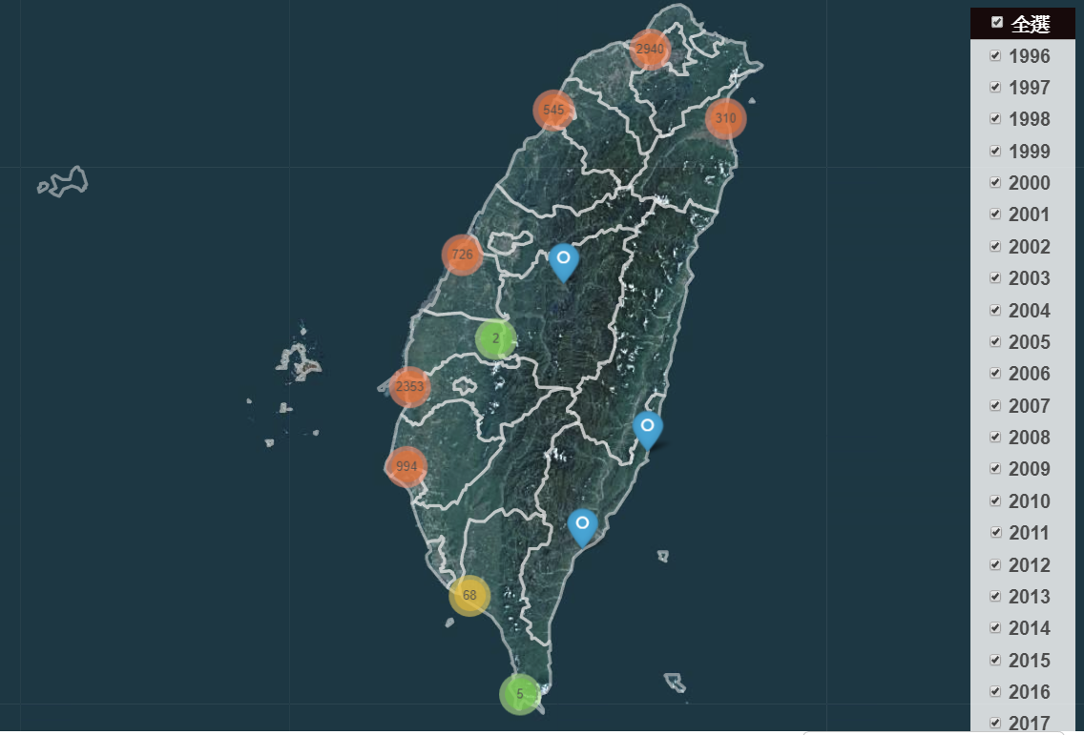
圖28. 歷年埃及聖䴉出現位置分布圖
當前埃及聖䴉分布於臺灣各縣市沿海地區，自北中部逐漸往南部擴散，在南部已有不少的觀察紀錄。建議有關單位採取更積極的方式，直接性減少埃及聖環的族群數量，否則將成為臺灣另一個難以根除的外來種。
- 參考資訊
- eBird網站
- 中華民國野鳥學會
- 行政院農業委員會林務局 (2016) 105年度外來入侵鳥種埃及聖䴉防治試驗。
- 行政院農業委員會林務局 (2017) 106年度外來入侵鳥種埃及聖䴉族群管理試驗。

維持濕地零淨損失
- 概述
本指標呼應愛知目標第5項及聯合國永續發展目標(SDGs) 5.5。
濕地具有保水抑洪、淨化水質、經濟生產、觀光遊憩與研究教育等效益，亦提供多種生物棲息繁衍，是重要的生物基因庫，因此濕地在維護生物多樣性、種源基因保存及穩定生態等方面，扮演關鍵性的角色。為加強濕地之保育及復育，應確保濕地零淨損失。
- 定義及計算方式
濕地資源之開發利用，經過衝擊減輕、異地補償或生態補償等措施，使濕地的面積及生態功能無損失。2007年至2014年以2007年的重要濕地面積44,379公頃為基準值(100%)，計算2007年至2014年重要濕地零損失標準化值；2015年起配合濕地保育法施行，改以2015年的重要濕地面積41,894公頃為基準值(100%)，計算2015年後重要濕地零損失標準化值。
註1：重要濕地是指具有生態多樣性、重要物種保育、水土保持、水資源涵養、水產資源繁育、防洪、滯洪、文化資產、景觀美質、科學研究及環境教育等重要價值，經依濕地保育法第8條、第10條評定及第11條公告之濕地。
註2：零淨損失是指開發及利用行為經實施衝擊減輕、異地補償或生態補償，使濕地面積及生態功能無損失。
- 資料提供相關資訊
資料內容 | 資料期間 | 資料來源與管理單位
維持重要濕地零淨損失(標準化值) | 現有2007~2017年 | 內政部營建署城鄉發展分署海岸復育課
- 指標趨勢
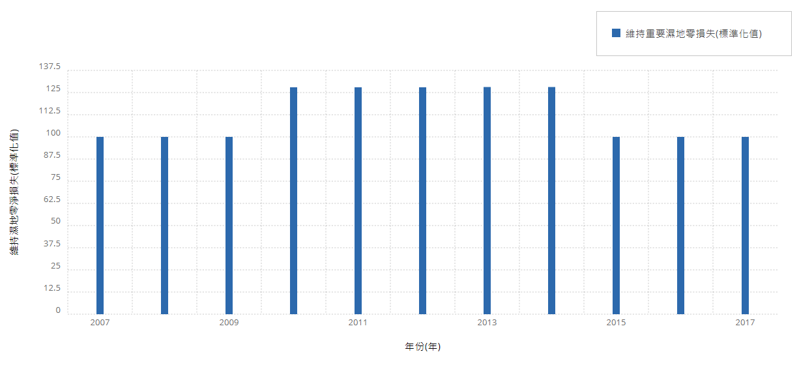
圖29. 歷年維持重要濕地零淨損失變化
2015年前的重要濕地零損失標準化值以2007年為基準值(100)，至2014年達128.12；2015年起配合濕地保育法施行，改以2015年作基準值，2016年至2017年的重要濕地零損失標準化值維持100。
- 參考資訊
- 行政院國家永續發展委員會－台灣永續發展個別指標資訊管理系統
- Mitsch, W.J. and Gosselink, J.G. (2000) Wetlands. John Wiley & Sons, New York. doi：10.1002/rrr.637
- 國家重要濕地國家重要濕地保育計畫(100-105年)

自然海岸占全國總海岸的長度比
- 概述
本指標呼應愛知目標第5項、聯合國永續發展目標(SDGs) 14.5及生物多樣性行動方案D11050。
自然海岸提供海洋生物棲息環境和生育地，天然棲地比例愈高，生態系穩定性就愈高。為保存海岸生態功能的完整性，內政部依據「永續海岸整體發展方案」，每年運用衛星影像或航照資料，定期辦理海岸線監測，以掌握自然海岸線與人工海岸線之變化情形。
- 定義及計算方式
凡於海岸地區構築人工設施者，如堤防、港口、消波塊、海埔地、排水道者，均歸屬人工海岸，扣除人工海岸部分則為自然海岸。
自然海岸線比例 = 自然海岸線全長 / 海岸線全長
- 資料提供相關資訊
資料內容 | 資料期間 | 資料來源與管理單位
歷年自然與人工海岸線之變化情形 | 現有2008~2017年 | 內政部營建署綜合計畫組
- 指標趨勢
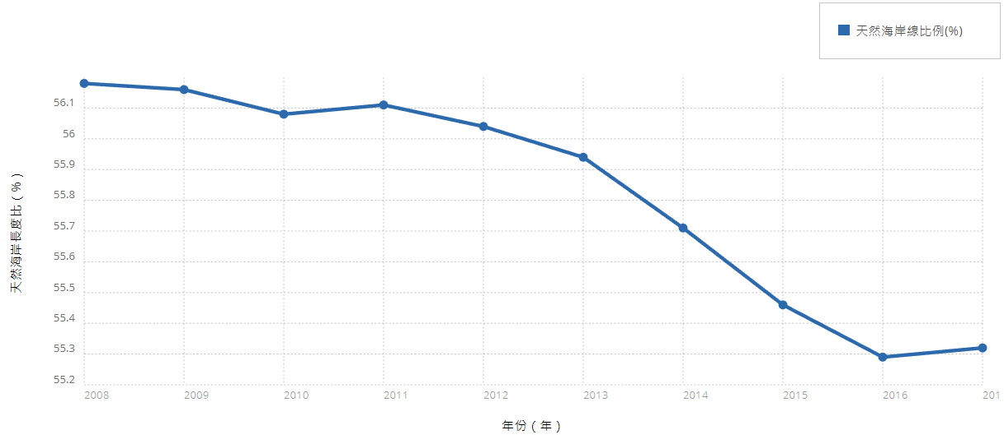
圖30. 歷年自然海岸線長度比之變化
隨著堤防、消波塊、港口等人工海岸線長度增加，自然海岸線長度逐年減少，2008年至2017年自然海岸線比例從56.18 %降至55.32 %。
- 參考資訊
行政院國家永續發展委員會 (2016) 2016年永續發展指標系統評量結果報告。

森林碳匯吸存能力
- 概述
本指標呼應愛知目標第7項、聯合國永續發展目標(SDGs) 15.2及生物多樣性行動方案D00008。
森林碳匯為單位時間內森林移除二氧化碳的總量。聯合國氣候變化政府間專家委員會(Intergovernmental Panel on Climate Change, IPCC)於1997年將土地利用、土地利用變化及林業(Land Use, Land Use Change and Forestry, LULUCF)納入國家溫室氣體排放清冊指南(Guidelines for National Greenhouse Gas Inventories)，其中LULUCF就1990年後土地利用、森林及其他木質生物蓄積量的改變，造成碳排放及碳移除量進行估算。
由於臺灣區域計畫法、森林法對於林業用地變更以及森林伐採均已訂有相關規範，且自1992年起即實施禁伐天然林政策，至林地變更為其他使用之情形極少，因此可藉林務局第三次與第四次全國森林資源調查成果之林型面積，以及林業統計每年新植造林、伐採、薪材收穫及干擾等相關數據，估算臺灣森林資源每年的二氧化碳移除量。森林碳匯因其固碳減排效果顯著且非碳效益高而備受關注，現已成為國內外減少溫室氣體排放的重要途徑之一。
- 定義及計算方式
臺灣森林資源各年度之二氧化碳移除總量變化。透過林務局第三次與第四次全國森林資源調查成果，估算「林地維持林地」及「其他土地轉變為林地」所增加的蓄積量，乘上活動數據後再扣除依據林業統計發布的森林災害面積損失量，可估算出森林碳匯清冊數據。
- 資料提供相關資訊
資料內容 | 資料期間 | 資料來源與管理單位
臺灣地區森林資源整體之年二氧化碳移除量 | 現有1990~2016年 | 行政院農委會林務局  (中華民國國家溫室氣體排放清冊報告)
- 指標趨勢
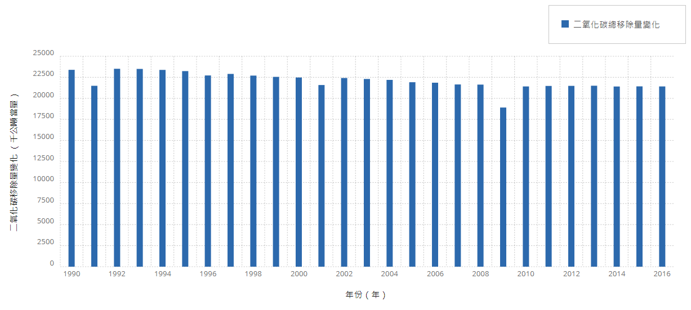
圖31. 歷年臺灣地區森林資源整體之二氧化碳移除量
估算結果顯示，1990年至2016年森林資源二氧化碳移除量變化為1,900至2,350萬公噸二氧化碳當量，其中1991年塔塔加森林大火及2009年莫拉克風災造成大量林木材積量損失，致使1991年與2010年森林二氧化碳移除量下降，其餘年度大致穩定。
- 參考資訊
- 行政院環境保護署 (2017) 2017年中華民國國家溫室氣體清冊報告。
- 行政院農業委員會林務局 (2017) 建置森林長期監測調查資料整合分析機制及國家林業溫室氣體清冊報告編製。

國家土地利用分類變遷監測
- 概述
本指標呼應愛知目標第15項及生物多樣性行動方案D42010。
國家土地利用監測主要由土地利用變遷偵測系統、變異點網路通報查報系統、國土監測查報App與變異點查報的行政程序所構成。其目的為使用衛星遙測資料，辦理土地變遷偵測及變異點通報查報作業，以掌握國土時空變遷之趨勢，並採高科技數位化的方式，改善傳統土地利用違規查報取締方法，以遏阻不法之國土破壞行為，達成國土永續發展的目標。
- 定義及計算方式
以衛星遙測為偵測工具，進行全面性及週期性的土地利用變遷監測。首先建立衛星影像樣區光譜資料，完成永久樣區選定(永久樣區選定目的在提供進行遙測影像分類之基準，作為影像判釋成果驗證用)，而後經由觀測不同時期的影像，辨識前後期不同之處，透過電腦自動化判釋及人工篩選篩出疑似違規變異點，並通報各地方政府及目的事業主管機關派員至現地查核及回報稽查結果。
- 資料提供相關資訊
資料內容 | 資料期間 | 資料來源與管理單位
監測通報回報統計成果 | 現有2002~2017年 | 中央大學太空遙測研究中心  (國土利用監測整合資訊網)
- 指標趨勢
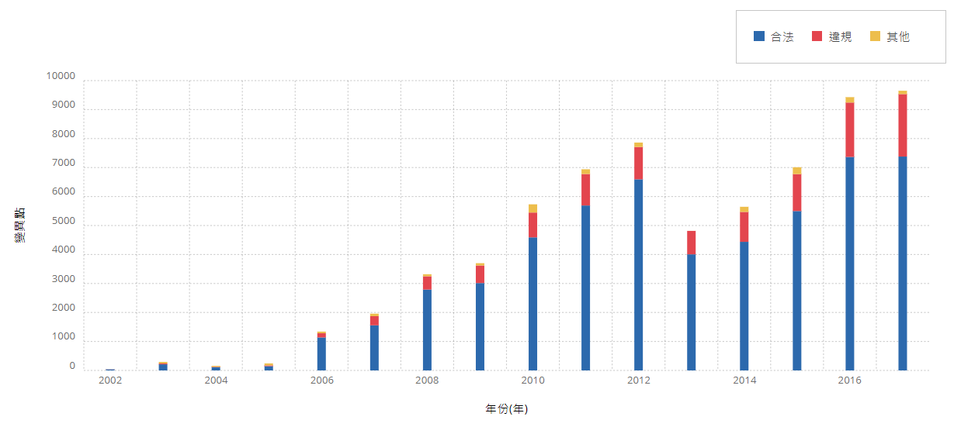
圖32. 歷年國土利用監測回報變異點總數
國土測繪中心自2014年接辦整合營建署、水保局及水利署等機關監測計畫，提高各機關監測頻率至每2個月1次，並將衛星影像解析度提升為1.5公尺至2.5公尺。相較於2014年前未整合監測的成果，2014年執行迄今，監測整合後的國土違規使用發現率有明顯提高。
- 參考資訊
國土利用監測整合資訊網

天然河岸長度
- 概述
本指標呼應愛知目標第15項、聯合國永續發展目標(SDGs) 6.6、14.5、15.1及生物多樣性行動方案D42030。
為了人類用水及保障河流沿岸居民的安全，往往會在河岸旁建造各式水利構造物(如：堤防、護岸等)，然而這些由水泥與土石組成的水利構造物，卻因其透水性差使得生物難有生存空間，也阻隔許多生物個體在溪流系統間之遷移，造成河岸環境棲地破碎化，對河岸棲地生態帶來不少衝擊。
- 定義及計算方式
天然河岸具有防洪及保護原有水環境生態之功能，以河川總長度扣除水利工程設施(堤防及護岸合計)的長度，可得天然河岸之長度。各河川局及縣市政府每年填報所轄河川的幹流長度、堤防長度、護岸長度等資料，再由經濟部水利署彙整編製成「現有河川防洪設施」之公務統計報表。
天然河岸長度=河川總幹流長度-(堤防總長度+護岸總長度)
- 資料提供相關資訊
資料內容 | 資料期間 | 資料來源與管理單位
全台河川長度、河岸設施全長(堤防+護岸) | 現有2001~2017年 | 經濟部水利署  (水利署公務統計報表－現有河川防洪設施)
- 指標趨勢
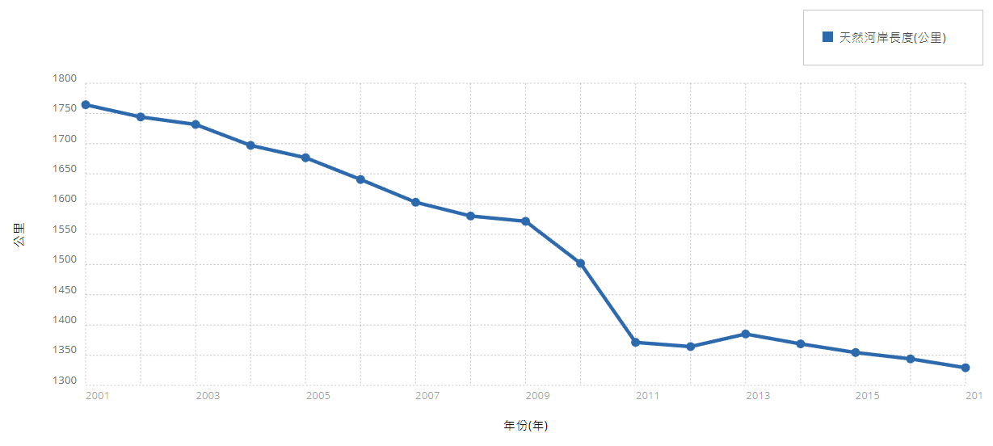
圖33. 歷年天然河岸總長度變化
由於堤防與護岸的長度不斷增加，致使天然河岸的長度逐年減少，2001年至2017年減少約435公里。
- 參考資訊
- 經濟部水利署公務統計報表－現有河川防洪設施
- 孫建平 (2013) 水利工程對水環境生態之影響。科學月刊。

地層顯著下陷面積比率
- 概述
本指標呼應愛知目標第15項、聯合國永續發展目標(SDGs) 14.2及生物多樣性行動方案D42010。
地層下陷所造成之地面低窪極易遇雨淹水；沿海地區長期積水不退或海水入侵地下水含水層，容易使土地鹽化而導致地力喪失，影響土地價值與利用型態。因地層下陷為不可逆之現象，而為彰顯各機關地層下陷防治之努力，爰定義顯著下陷面積為評量指標。
- 定義及計算方式
「顯著下陷面積」定義為水準點檢測資料中年下陷速率超過3公分之區域面積。將檢測區所有水準樁之高程減去前一期高程而得水準樁下陷量，再利用內插模式繪製等下陷速率圖，以GIS系統計算速率超過3公分之等值區域面積(水準點閉合檢測誤差為2公分)。
- 資料提供相關資訊
資料內容 | 資料期間 | 資料來源與管理單位
地層顯著下陷面積 | 現有2001~2017年 | 經濟部水利署
- 指標趨勢
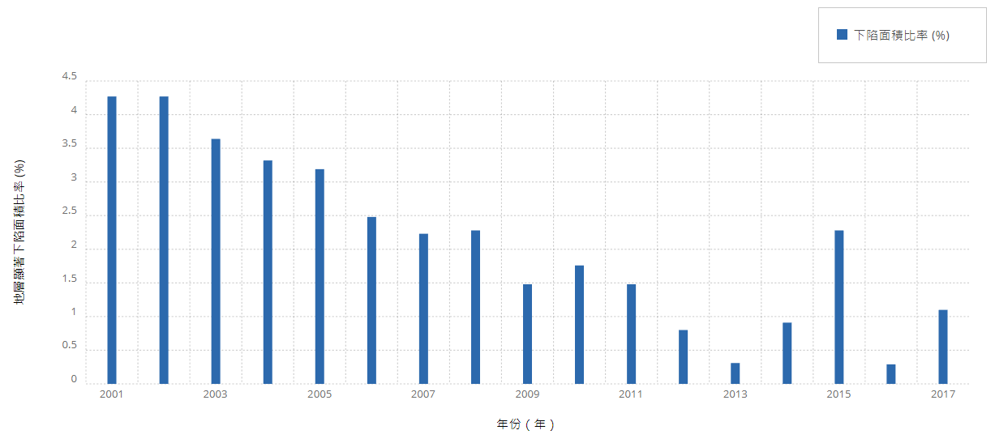
圖34. 歷年地層顯著下陷面積比之變化
由於政府積極推動地層下陷防治工作，近年來地層下陷地區之持續下陷速度已趨於緩和，全台顯著下陷面積由2001年1539.1平方公里(比率4.27 %)減少至2017年395平方公里(1.10 %)。惟2014年及2015年因水情狀況不佳，地下水補注量少於地下水使用量及蒸發量，因此造成雲林地區地層下陷程度較為嚴重，致使那兩年的地層顯著下陷面積比率增加。
- 參考資訊
- 行政院國家永續發展委員會－台灣永續發展個別指標資訊管理系統
- 行政院國家永續發展委員會 (2016) 2016永續發展指標系統評量結果報告。
- 經濟部水利署永續發展指標－地層顯著下陷面積比率
- 經濟部水利署水利統計

附錄：TaiBON指標總表
領域 | 議題 | 指標名稱 | 資料發展現狀
海域  (35項) | 漁業資源 | 沿近海漁業別漁獲量 | Ⅰ
 |  | 沿近海魚種單位努力漁獲量 | II-1
 |  | 定置網漁場之魚種組成及其豐度變動趨勢 | Ⅰ
 |  | 平均營養指數 | Ⅰ
 |  | 漁獲平衡指數 | Ⅰ
 |  | 基礎生產力需求 | II-2
 |  | 投入漁業生物研究及基礎調查的經費 | II-2
 |  | 漁船總噸數及每年降低的噸數 | Ⅰ
 |  | 有效漁船總數、每年減少的船數及每年新建造的船數 | Ⅰ
 |  | 不利於生物多樣性的補貼措施並減低其負面影響 | Ⅰ
 |  | 安裝與回報漁船監控系統(VMS及VDR)船數 | II-1
 |  | 臺灣遠洋及沿近海漁船進出港天數與時數 | II-1
 |  | 與國際漁業管理及海洋保育組織接軌的法規種類與數量 | II-2
 | 海洋保護區 | 海洋保護區佔領海水域之面積比 | Ⅰ
 |  | 完全禁漁區的數目、面積及佔海洋保護區之面積比 | II-1
 |  | 海洋重要與敏感生態系之面積 | III
 |  | 海洋保護區中的生物多樣性群聚變化 | II-1
 |  | 非保護區內海洋生物多樣性變化之群聚資料 | III
 |  | 投入海洋保護區之調查及監測的人力、物力及經費 | II-2
 |  | 海洋保護區內的執法人力、經費投入與執法航次數 | II-2
 |  | 利益相關人或社區參與海洋保護區管理的比例或機制 | II-2
 |  | 投入海洋保護區教育宣導的人力、物力及經費 | II-2
 | 海洋汙染 | 海域環境水質監測數據的合格率與海洋環境品質達甲類及乙類標準的河口數量 | Ⅰ
 |  | 在海域及港口設置水質固定測站以定期長期監測水質因子的變化 | Ⅰ
 |  | 海灘水質檢驗項目參數值變化 | Ⅰ
 |  | 每年淨灘之垃圾噸數與分類數據 (檢討中/建議修改名稱) | III
 |  | 海洋酸化研究及監測的計畫數及資料 | II-2
 |  | 投入海洋污染防治與管理的人力、物力及經費 | II-2
 |  | 投入海域及港口監測的人力、物力、經費及設置連續即時自動監測水質儀器或系統之數量 | II-2
 |  | 投入海洋污染防治教育與宣導的人力及物力 | II-2
 | 選定海洋物種豐度變化趨勢 | 中華白海豚族群量 | II-1
 |  | 上岸產卵母綠蠵龜數量 | Ⅱ-1
 |  | 稀有或保育類鯊魚來游數量或漁獲數量 | Ⅰ
 |  | 沿近海漁業混獲鯨豚量調查 | Ⅲ
 |  | 沿近海鯨豚族群量 | Ⅰ
陸域  (38項) | 陸域保護區 | 保護區內人為干擾程度 | Ⅱ-2
 |  | 海岸保護區內，自然海岸占區內總海岸的長度比 | Ⅱ-1
 |  | 保護區內植群類型 (檢討中/建議刪除) | Ⅲ
 |  | 國有林保護區內森林覆蓋面積估算 | Ⅲ
 |  | 國有林保護區內森林碳匯吸存能力 | Ⅲ
 |  | 受輕度污染以下河川比率 | Ⅰ
 |  | 污水處理率 | Ⅱ-2
 |  | 保護區內外來種 | Ⅲ
 |  | 保護區面積 | Ⅰ
 |  | 有定期評量管理成效之各類保護區數量與比例 | Ⅲ
 |  | 保護區內非法採獵 | Ⅰ
 |  | 保護區內生態(核心)區面積 | Ⅱ-1
 |  | 保護區內天然水岸比率 | Ⅲ
 |  | 保護區內物種多樣性 | Ⅱ-1
 |  | 保護區內指標物種 (檢討中/建議刪除) | Ⅲ
 |  | 將脆弱生態系(易受人為及氣候變遷衝擊的陸域生態系)納入保護區之數量 (檢討中/建議刪除) | Ⅲ
 | 選定物種族群數量 | 森林覆蓋面積及覆蓋率 (檢討中/建議刪除) | Ⅱ-2
 |  | 紅皮書名錄之受威脅物種比例 | Ⅰ
 |  | 氣候變遷對鳥類族群影響 | Ⅲ
 |  | 氣候變遷對高海拔山區草原生態系影響 | Ⅲ
 |  | 選定物種族群數量－常見繁殖鳥類 | Ⅰ
 |  | 選定物種族群數量－常見蛙類 | Ⅰ
 |  | 黑面琵鷺族群量 | Ⅰ
 | 外來入侵種 | 受到外來入侵種影響的原生物種種數與數量變化 | Ⅲ
 |  | 外來入侵種分布範圍與數量－紅火蟻 | Ⅰ
 |  | 外來入侵種分布範圍與數量－小花蔓澤蘭 (檢討中/建議刪除) | Ⅱ-2
 |  | 外來入侵種分布範圍與數量－斑腿樹蛙 | Ⅰ
 |  | 外來入侵種分布範圍與數量－埃及聖䴉 | Ⅰ
 |  | 經過評估並分級的外來入侵種清單 (檢討中/建議刪除) | Ⅱ-2
 | 生態敏感地 | 維持濕地零淨損失 | Ⅰ
 |  | 自然海岸占全國總海岸的長度比 | Ⅰ
 |  | 森林碳匯吸存能力 | Ⅰ
 |  | 生態系服務價值估算 | Ⅱ-2
 |  | 國家土地利用分類變遷監測 | Ⅰ
 |  | 天然河岸長度 | Ⅰ
 |  | 地層顯著下陷面積比率 | Ⅰ
 |  | 山坡地變異比率 (檢討中/建議刪除) | Ⅱ-2
 |  | 棲地多樣性 | Ⅲ
資料發展現狀分類說明：
Ⅰ 資料提供穩定且資料品質評估尚可
Ⅱ 已有資料但尚待加強
Ⅱ-1 未能定期提供資料
Ⅱ-2 資料品質尚待加強
Ⅲ 尚待發展資料收集方法學及建立資料收集機制

水溫檢測方法－自動監測設施法NIEA W218.50C，中華民國107年3月1日行政院環境保護署環署授檢字第 1070001164號公告
水中溶氧檢測方法－電極法IEA W455.52C，中華民國101年1月2日行政院環境保護署環署

